**ФЕДЕРАЛЬНОЕ ГОСУДАРСТВЕННОЕ АВТОНОМНОЕ**

**ОБРАЗОВАТЕЛЬНОЕ УЧРЕЖДЕНИЕ ВЫСШЕГО ОБРАЗОВАНИЯ**

**«НОВОСИБИРСКИЙ НАЦИОНАЛЬНЫЙ ИССЛЕДОВАТЕЛЬСКИЙ ГОСУДАРСТВЕННЫЙ УНИВЕРСИТЕТ»**

**ФАКУЛЬТЕТ ИНФОРМАЦИОННЫХ ТЕХНОЛОГИЙ**

**ОТЧЕТ**

**по заданию «Реализация приложения базы данных в архитектуре клиент-сервер»**

**Обучающегося Балашова Владислава Олеговича группы №20211 курса 3**

**Тема задания:** «Информационная система спортивных организаций города»

Новосибирск 2023

1. **Описание проекта**

Спортивная инфраструктура города представлена спортивными сооружениями различного типа: спортивные залы, манежи, стадионы, корты и т.д. Каждая из категорий спортивных сооружений обладает атрибутами, специфичными только для нее: стадион характеризуется вместимостью, корт - типом покрытия.

Спортсмены под руководством тренеров занимаются отдельными видами спорта, при этом один и тот же спортсмен может заниматься несколькими видами спорта, и в рамках одного и того же вида спорта может тренироваться у нескольких тренеров. Все спортсмены объединяются в спортивные клубы, при этом каждый из них может выступать только за один клуб.

Организаторы соревнований проводят состязания по отдельным видам спорта на спортивных сооружениях города. По результатам участия спортсменов в соревнованиях производится награждение.

Для выбранного проекта студент разрабатывает структуру базы данных и реализует приложение в архитектуре **клиент-сервер**, выполняющее операции внесения данных в базу данных, редактирование данных и запросы, указанные в проекте. Клиентская часть реализуется на языке программирования высокого уровня. В описании проекта дана обобщенная пользовательская спецификация приложения.

Спецификация не предполагает оптимального определения структур данных, но задает полный перечень хранимой в базе данных информации и выполняемых программой функций. Таблицы должны заполняться адекватными значениями, примерно по 7 объектов в каждой.

**Разработка проекта предполагает выполнение следующих этапов:**

1. Разработка структуры базы данных (серверная часть)

1.1 Проектирование инфологической модели задачи. Определение сущностей, атрибутов

сущностей, идентифицирующих атрибутов, связей между сущностями. При

проектировании должны учитываться требования гибкости структур для выполнения

перечисленных функций и не избыточного хранения данных.

1.2 Проектирование схемы базы данных: описание схем таблиц, типов (доменов) атрибутов,

определение ограничений целостности. Написание SQL скриптов по созданию таблиц БД.

1.3 Создание и заполнение разработанной БД на стороне сервера.

2. Написание SQL запросов к спроектированной базе данных согласно заданию.

3. Реализация триггеров и хранимых процедур (PL / SQL).

4. Разработка приложения клиента (формы ввода, редактирования и поиска данных по

запросам)

**Графическая схема**

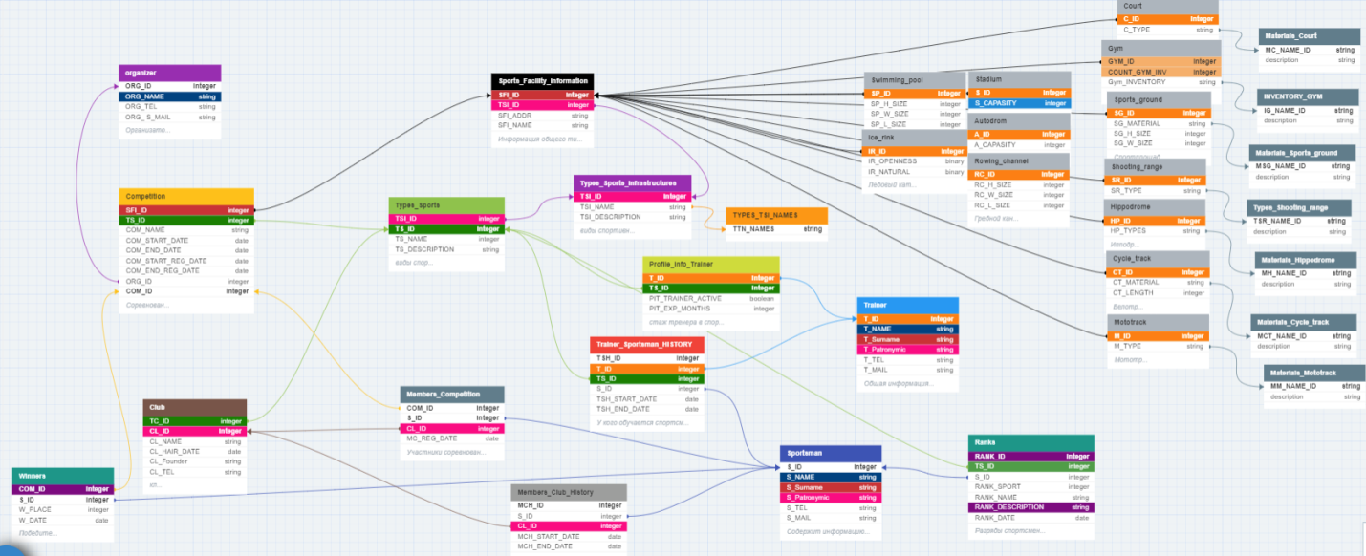

Ссылка на БД схему: https://dbdesigner.page.link/ieuKtcWEJM2prTPR6

**Описание таблиц и сущностей**

Подчеркнутые атрибуты - ключевые атрибуты

**Подчёркнутые таблицы** – таблице имеющие схожее предназначение

**Sports_Facility_Information**(SFI_ID,TSI_ID,SFI_ADDR,SFI_NAME)

Описание: единицы спортивных сооружений, а так же информация принадлежащая им.

Содержание:

* Само спортивное сооружение, как таковое – SFI_ID
* Вид инфраструктуры – TSI_ID
* Адрес спортивного сооружения – TSI_ADDR
* Название спортивного сооружения – SFI_NAME

**Types_Sports_Infrastructures**(TSI_ID,TSI_NAME, TSI_DESCRIPTION)

Описание: виды спортивных инфраструктур

Содержание:

* Сам вид спортивной инфраструктуры, как таковой – TSI_ID
* Название вида спортивной инфраструктуры – TSI_NAME
* Описание спортивной инфраструктуры – TSI_DESCRIPTION

**Types_Sports**(TSI_ID, TS_ID, TS_NAME, TS_DESCRIPTION)

Описание: виды спорта

Содержание:

* Вид спортивной инфраструктуры, на которой обычно проводится данный вид спорта – TSI_ID
* Сам вид спорта, как таковой – TS_ID
* Название вида спорта – TS_NAME
* Описание вида спорта – TS_DESCRIPTION

**Competition**(COM_ID, TS_ID, SFI_ID, COM_NAME,COM_START_DATE, COM_END_DATE, COM_END_REG_DATE, ORG_ID)

Описание: единицы спортивных соревнований, а также общая информациях принадлежащая им

Содержание:

* Само спортивное соревнование, как таковое – COM_ID
* Вид спорта, к которому принадлежит данное соревнование – TS_ID
* Спортивное сооружение, на котором проводится данное спортивное соревнование – SFI_ID
* Название спортивного соревнования – COM_NAME
* Дата начала соревнования – COM_START_DATE
* Дата окончания соревнования – COM_END_DATE
* Дата окончания регистрации на соревнование –COM_END_REG_DATE
* Основной организатор данного соревнования – ORG_ID

**Organizer**(ORG_ID, ORG_NAME, ORG_TEL, ORG_S_MAIL)

Описание: организаторы и информация, относящаяся к ним

Содержание:

* Сам организатор, как таковой – ORG_ID
* Наименование организации – ORG_NAME
* Телефон организации – ORG_TEL
* Почта организации – ORG_S_MAIL

**Members_Competition**(COM_ID,S_ID,CL_ID, MC_REG_DATE)

Описание: участники соревнований и информация касающаяся их

Содержание:

* Соревнование, в котором участвует участник – COM_ID
* Спортсмен, выступающий в роли участника – S_ID
* Клуб, за который выступает спортсмен – CL_ID
* Дата регистрации участника – MC_REG_DATE

**Winners**(COM_ID, S_ID, W_PLACE,W_DATE)

Описание: победители соревнования, занявшие призовые места

Содержание:

* Соревнование, в котором выиграл участник – COM_ID
* Участник, занявший призовое место – S_ID
* Место, принадлежащее данному участнику – W_PLACE
* Дата получения призового места – W_DATE

**Ranks**(RANK_ID, S_ID, TS_ID, RANK_SPORT, RANK_NAME,RANK_DESCRIPTION,RANK_DATE)

Описание: разряды, которые получил спортсмен за всё время

Содержание:

* Сам разряд, как таковой – RANK_ID
* Спортсмен, которому присвоен данный разряд – S_ID
* Вид спорта – TS_ID
* Разряд по спорту – RANK_SPORT
* Наименование данного разряда – RANK_NAME
* Описание данного разряда – RANK_DESCRIPTION
* Дата получения спортсменом данного разряда – RANK_DATE

**Members_Club_HISTORY**(MCH_ID,S_ID,CL_ID, MCH_START_DATE, MCH_END_DATE)

Описание: история вступления и ухода участников в клубе

Содержание:

* Фиксация факта вступления спортсмена в клуб – MCH_ID
* Спортсмен, вступивший в клуб – S_ID
* Клуб, в который вступили – CL_ID
* Дата вступления участника в клуб – MCH_START_DATE
* Дата ухода участника из клуба – MCH_END_DATE

**Club**(TC_ID,CL_ID,CL_NAME,CL_HAIR_DATE,CL_FOUNDER,CL_TEL)

Описание: клубы и прилагающаяся к ним информация

Содержание:

* Вид спорта, на котором специализируется данный клуб – TC_ID
* Сам клуб, как таковой – CL_ID
* Наименование данного клуба – CL_NAME
* Дата создания данного клуба – CL_HAIR_DATE
* Основатель данного клуба – CL_FOUNDER
* Телефон данного клуба – CL_TEL

**Profile_Info_Trainer**(T_ID,TS_ID,PIT_EXP_MONTHS)

Описание: стаж тренера в спорте

Содержание:

* Сам тренер, которому принадлежит стаж – T_ID
* Вид спорта, которым занимается тренер – TS_ID
* Количество месяцев стажа – PIT_EXP_MONTHS

**Trainer_Sportsman_HISTORY**(TSH_ID,T_ID,TS_ID,S_ID,TSH_START_DATE,TSH_END_DATE)

Описание: история обучения спортсмена у тренера

Содержание:

* Фиксация факта обучения спортсмена у тренера – TSH_ID
* Тренер, у которого занимался спортсмен – T_ID
* Вид спорта, по которому проходили занятия – TS_ID
* Спортсмен, который обучается – S_ID
* Дата начала обучения – TSH_START_DATE
* Дата окончания обучения – TSH_END_DATE

**Trainer**(T_ID,T_NAME,T_SURNAME,T_PATRONYMIC,T_TEL,T_MAIL)

Описание: тренеры и информация, прилагающаяся к ним

Содержание:

* Сам тренер, как таковой – T_ID
* Имя данного тренера – T_NAME
* Фамилия данного тренера – T_SURNAME
* Отчество(если есть) данного тренера – T_PATRONYMIC
* Телефон данного тренера – T_TEL
* Почта данного тренера – T_MAIL

**Sportsman**(S_ID, S_NAME, S_SURNAME, S_PATRONYMIC, S_TEL,S_MAIL)

Описание: спортсмены и информация прилагающаяся к ним

Содержание:

* Сам спортсмен, как таковой – S_ID
* Имя данного спортсмена – S_NAME
* Фамилия данного спортсмена – S_SURNAME
* Отчество(если есть) данного спортсмена – S_PATRONYMIC
* Телефон данного спортсмена – S_TEL
* Почта данного спортсмена – S_MAIL

**Mototrack**(M_ID, M_TYPE)

Описание: спортивная инфраструктура мототрек

Содержание:

* Сама инфраструктура, как таковая – M_ID
* Атрибут определяющий тип покрытия – M_TYPE

**Sports_ground**(SG_ID,SG_MATERIAL,SG_H_SIZE,SG_W_SIZE)

Описание: спортивная инфраструктура спортплощадка

Содержание:

* Сама инфраструктура, как таковая – SG_ID
* Материал данной спортивной площадки – SG_MATERIAL
* Длина данной спортивной площадки – SG_H_SIZE
* Ширина данной спортивной площадки – SG_W_SIZE

**Swimming_pool**(SP_ID,SP_H_SIZE,SP_W_SIZE,SP_L_SIZE)

Описание: спортивная инфраструктура плавательный бассейн

Содержание:

* Сама инфраструктура, как таковая – SP_ID
* Глубина данного плавательного бассейна – SP_H_SIZE
* Ширина данного плавательного бассейна – SP_W_SIZE
* Протяженность данного спортивного бассейна – SP_L_SIZE

**Cycle_track**(CT_ID,CT_MATERIAL,CT_LENGTH)

Описание: спортивная инфраструктура велотрек

Содержание:

* Сама инфраструктура, как таковая – CT_ID
* Материал покрытия данной трассы – CT_MATERIAL
* Протяженность данного велотрека – CT_LENGTH

**Court**(C_ID,C_TYPE)

Описание: спортивная инфраструктура корт

Содержание:

* Сама инфраструктура, как таковая – C_ID
* Тип покрытия данного корта – C_TYPE

**Stadium**(S_ID,S_CAPASITY)

Описание: спортивная инфраструктура стадион

Содержание:

* Сама инфраструктура, как таковая – S_ID
* Вместимость данного стадиона(кол-во человек) – S_CAPASITY

**Gym**(GYM_ID, COUNT_GYM_INV, GYM_INVENTORY)

Описание: спортивная инфраструктура спортзал

Содержание:

* Сама инфраструктура, как таковая – GYM_ID
* Номер инвентаря - COUNT_GYM_INV
* Инвентарь данного спортзала – GYM_INVENTORY

**Rowing_channel**(RC_ID,RC_H_SIZE,RC_W_SIZE,RC_L_SIZE)

Описание: спортивная инфраструктура гребной канал

Содержание:

* Сама инфраструктура, как таковая – RC_ID
* Глубина данного гребного канала – RC_H_SIZE
* Ширина данного гребного канала – RC_W_SIZE
* Протяженность данного гребного канала – RC_L_SIZE

**Shooting_range**(SR_ID,SR_TYPE)

Описание: спортивная инфраструктура стрелковый тир

Содержание:

* Сама инфраструктура, как таковая – SR_ID
* Тип размещения данного тира – SR_TYPE

**Autodrom**(A_ID,A_CAPASITY)

Описание: спортивная инфраструктура автодром

Содержание:

* Сама инфраструктура, как таковая – A_ID
* Размерность данного автодрома(кол-во людей) – A_CAPASITY

**Ice_rink**(IR_ID, IR_OPENNESS, IR_NATURAL)

Описание: спортивная инфраструктура ледовый каток

Содержание:

* Сама инфраструктура, как таковая – IR_ID
* Открытость помещения данного ледового катка – IR_OPENNESS
* Естественность создания данного ледового катка – IR_NATURAL

**Hippodrome**(HP_ID, HP_TYPES)

Описание: спортивная инфраструктура ипподром

Содержание:

* Сама инфраструктура, как таковая – HP_ID
* Тип покрытия данного ипподрома – HP_TYPES

**Materials_Court**(MC_NAME_ID, description)

Описание: виды материалов для court

Содержание:

* Сам материал, как таковой – MC_NAME_ID
* Его описание - description

**INVENTORY_GYM**(IG_NAME_ID, description)

Описание: виды инвентаря для gym

Содержание:

* Сам инвентарь, как таковой – IG_NAME_ID
* Его описание - description

**Materials_Sports_ground**(MSG_NAME_ID, description)

Описание: виды материалов для sports_ground

Содержание:

* Сам материал, как таковой – MSG_NAME_ID
* Его описание - description

**Types_Shooting_range**(TSR_NAME_ID, description)

Описание: типы выстрелов для shooting_range

Содержание:

* Сам тип выстрелов, как таковой – TSR_NAME_ID
* Его описание - description

**Materials_Hippodrome**(MH_NAME_ID, description)

Описание: виды материалов для hippodrome

Содержание:

* Сам материал, как таковой – MH_NAME_ID
* Его описание - description

**Materials_Cycle_track(**MCT_NAME_ID, description)

Описание: виды материалов для cycle_track

Содержание:

* Сам материал, как таковой – MCT_NAME_ID
* Его описание - description

**Materials_Mototrack**(MM_NAME_ID, description)

Описание: виды материалов для mototrack

Содержание:

* Сам материал, как таковой – MM_NAME_ID
* Его описание - description

TYPES_TSI_NAMES(TSI_ID)

Описание: содержит названия типов структур

Содержание:

* Само название как таковое – TSI_ID

**Определение ограничений целостности**

* У таблиц схожего предназначения, созданных как виды спортивных инфраструктур, должен быть отличимый друг от друга *_ID. Например у **Rowing_channel.RC_ID** небудет совпадений с **Autodrom.A_ID**
* **Competition.**COM_END_REG_DATE должен быть больше или равен **Members_Competition.**MC_REG_DATE
* Спортсмен обязан состоять в клубе, за который выступал на тот момент, т.е. Members_Club_History.MCH_START_DATE <= Competition.COM_START_DATE и Members_Club_History.MCH_END_DATE >= Competition.COM_END_DATE или Members_Club_History.MCH_END_DATE это NULL
* Имена спортивных сооружений в таблице TYPES_SPORTS должны совпадать с названиями таблиц схожего предназначения, созданных как виды спортивных инфраструктур

**Создание Талиц**

CREATE TABLE TYPES_TSI_NAMES(

TTN_NAMES VARCHAR(120) PRIMARY KEY

)

CREATE TABLE Types_Sports_Infrastructures(

TSI_ID INT PRIMARY KEY,

TSI_NAME VARCHAR(120) NOT NULL,

TSI_DESCRIPTION LONG

)

CREATE TABLE Sports_Facility_Information(

SFI_ID INT PRIMARY KEY,

TSI_ID INT NOT NULL,

SFI_ADDR VARCHAR(256) NOT NULL,

SFI_NAME VARCHAR(64) NOT NULL,

FOREIGN KEY(TSI_ID) REFERENCES Types_Sports_Infrastructures(TSI_ID)

)

CREATE TABLE Mototrack(

M_ID INT PRIMARY KEY,

M_TYPE VARCHAR(64) NOT NULL,

FOREIGN KEY(M_ID) REFERENCES Sports_Facility_Information(SFI_ID)

)

CREATE TABLE Sports_ground(

SG_ID INT PRIMARY KEY,

SG_MATERIAL VARCHAR(64) NOT NULL,

SG_H_SIZE INT NOT NULL,

SG_W_SIZE INT NOT NULL,

FOREIGN KEY(SG_ID) REFERENCES Sports_Facility_Information(SFI_ID)

)

CREATE TABLE Swimming_pool(

SP_ID INT PRIMARY KEY,

SP_H_SIZE INT NOT NULL,

SP_W_SIZE INT NOT NULL,

SP_L_SIZE INT NOT NULL,

FOREIGN KEY(SP_ID) REFERENCES Sports_Facility_Information(SFI_ID)

)

CREATE TABLE Cycle_track(

CT_ID INT PRIMARY KEY,

CT_MATERIAL VARCHAR(64) NOT NULL,

CT_LENGTH INT NOT NULL,

FOREIGN KEY(CT_ID) REFERENCES Sports_Facility_Information(SFI_ID)

)

CREATE TABLE Court(

C_ID INT PRIMARY KEY,

C_TYPE VARCHAR(512) NOT NULL,

FOREIGN KEY(C_ID) REFERENCES Sports_Facility_Information(SFI_ID)

)

CREATE TABLE Stadium(

S_ID INT PRIMARY KEY,

S_CAPASITY INT NOT NULL,

FOREIGN KEY(S_ID) REFERENCES Sports_Facility_Information(SFI_ID)

)

CREATE TABLE Gym(

GYM_ID INT PRIMARY KEY,

Gym_INVENTORY VARCHAR(2000) NOT NULL,

FOREIGN KEY(GYM_ID) REFERENCES Sports_Facility_Information(SFI_ID)

)

CREATE TABLE Rowing_channel(

RC_ID INT PRIMARY KEY,

RC_H_SIZE INT NOT NULL,

RC_W_SIZE INT NOT NULL,

RC_L_SIZE INT NOT NULL,

FOREIGN KEY(RC_ID) REFERENCES Sports_Facility_Information(SFI_ID)

)

CREATE TABLE Shooting_range(

SR_ID INT PRIMARY KEY,

SR_TYPE VARCHAR(512) NOT NULL,

FOREIGN KEY(SR_ID) REFERENCES Sports_Facility_Information(SFI_ID)

)

CREATE TABLE Autodrom(

A_ID INT PRIMARY KEY,

A_CAPASITY INT NOT NULL,

FOREIGN KEY(A_ID) REFERENCES Sports_Facility_Information(SFI_ID)

)

CREATE TABLE Ice_rink(

IR_ID INT PRIMARY KEY,

IR_OPENNESS CHAR(1) CHECK (IR_OPENNESS IN ('N','Y')) NOT NULL,

IR_NATURAL CHAR(1) CHECK (IR_NATURAL IN ('N','Y')) NOT NULL,

FOREIGN KEY(IR_ID) REFERENCES Sports_Facility_Information(SFI_ID)

)

CREATE TABLE Hippodrome(

HP_ID INT PRIMARY KEY,

HP_TYPES VARCHAR(512) NOT NULL,

FOREIGN KEY(HP_ID) REFERENCES Sports_Facility_Information(SFI_ID)

)

CREATE TABLE Types_Sports(

TS_ID INT PRIMARY KEY,

TSI_ID INT NOT NULL,

TS_NAME VARCHAR(128) NOT NULL,

TS_DESCRIPTION LONG,

FOREIGN KEY(TSI_ID) REFERENCES Types_Sports_Infrastructures(TSI_ID)

)

CREATE TABLE organizer(

ORG_ID INT PRIMARY KEY,

ORG_NAME VARCHAR(64) NOT NULL,

ORG_TEL VARCHAR(16) NOT NULL,

ORG_S_MAIL VARCHAR(256) NOT NULL

)

CREATE TABLE Competition(

COM_ID INT PRIMARY KEY,

SFI_ID INT NOT NULL,

TS_ID INT NOT NULL,

ORG_ID INT NOT NULL,

COM_NAME VARCHAR(256) NOT NULL,

COM_START_DATE DATE NOT NULL,

COM_END_DATE DATE,

COM_END_REG_DATE DATE NOT NULL,

FOREIGN KEY(SFI_ID) REFERENCES Sports_Facility_Information(SFI_ID),

FOREIGN KEY(TS_ID) REFERENCES Types_Sports(TS_ID),

FOREIGN KEY(ORG_ID) REFERENCES organizer(ORG_ID),

CONSTRAINT DATE_CHECKER CHECK(COM_START_DATE <= COM_END_DATE AND COM_END_REG_DATE <= COM_START_DATE)

)

CREATE TABLE Trainer(

T_ID INT PRIMARY KEY,

T_NAME VARCHAR(64) NOT NULL,

T_Surname VARCHAR(64) NOT NULL,

T_Patronymic VARCHAR(64) NOT NULL,

T_TEL VARCHAR(16) NOT NULL,

T_MAIL VARCHAR(256) NOT NULL

)

CREATE TABLE SPORTSMAN (

S_ID INT PRIMARY KEY,

S_NAME VARCHAR(64) NOT NULL,

S_Surname VARCHAR(64) NOT NULL,

S_Patronymic VARCHAR(64) NOT NULL,

S_TEL VARCHAR(16) NOT NULL,

S_MAIL VARCHAR(256) NOT NULL

)

CREATE TABLE Profile_Info_Trainer(

T_ID INT NOT NULL,

TS_ID INT NOT NULL,

PIT_EXP_MONTHS INT DEFAULT (0) CHECK(PIT_EXP_MONTHS >= 0) NOT NULL,

FOREIGN KEY(T_ID) REFERENCES Trainer(T_ID),

FOREIGN KEY(TS_ID) REFERENCES Types_Sports(TS_ID),

CONSTRAINT TRAINER_SPORT_ID PRIMARY KEY (T_ID,TS_ID)

)

CREATE TABLE Trainer_Sportsman_HISTORY(

TSH_ID INT PRIMARY KEY,

T_ID INT NOT NULL,

TS_ID INT NOT NULL,

S_ID INT NOT NULL,

TSH_START_DATE DATE NOT NULL,

TSH_END_DATE DATE,

FOREIGN KEY(T_ID) REFERENCES Trainer(T_ID),

FOREIGN KEY(TS_ID) REFERENCES Types_Sports(TS_ID),

FOREIGN KEY(S_ID) REFERENCES Sportsman(S_ID),

CONSTRAINT CHECKER_DATE CHECK(TSH_START_DATE <= TSH_END_DATE OR TSH_END_DATE IS NULL)

)

CREATE TABLE Club(

CL_ID INT PRIMARY KEY,

TS_ID INT NOT NULL,

CL_NAME VARCHAR(256) NOT NULL,

CL_HAIR_DATE DATE,

CL_Founder VARCHAR(256) NOT NULL,

CL_TEL VARCHAR(16) NOT NULL,

FOREIGN KEY(TS_ID) REFERENCES Types_Sports(TS_ID)

)

CREATE TABLE Winners(

COM_ID INT NOT NULL,

S_ID INT NOT NULL,

W_PLACE INT NOT NULL,

W_DATE DATE NOT NULL,

FOREIGN KEY(COM_ID) REFERENCES Competition(COM_ID),

FOREIGN KEY(S_ID) REFERENCES Sportsman(S_ID),

CONSTRAINT SPORTSMEN_Competition_ID PRIMARY KEY (COM_ID,S_ID)

)

CREATE TABLE Members_Competition(

COM_ID INT NOT NULL,

S_ID INT NOT NULL,

CL_ID INT NOT NULL,

MC_REG_DATE DATE NOT NULL,

FOREIGN KEY(COM_ID) REFERENCES Competition(COM_ID),

FOREIGN KEY(S_ID) REFERENCES Sportsman(S_ID),

FOREIGN KEY(CL_ID) REFERENCES Club(CL_ID),

CONSTRAINT SPORTSMEN_Competition_ID_1 PRIMARY KEY (COM_ID,S_ID)

)

CREATE TABLE Members_Club_History(

MCH_ID INT PRIMARY KEY,

S_ID INT NOT NULL,

CL_ID INT NOT NULL,

MCH_START_DATE DATE NOT NULL,

MCH_END_DATE DATE,

FOREIGN KEY(S_ID) REFERENCES Sportsman(S_ID),

FOREIGN KEY(CL_ID) REFERENCES Club(CL_ID),

CONSTRAINT CHECKER_DATE_1 CHECK(MCH_START_DATE <= MCH_END_DATE OR MCH_END_DATE IS NULL)

)

CREATE TABLE Materials_Mototrack(

MM_NAME_ID VARCHAR(256) PRIMARY KEY,

description LONG

)

CREATE TABLE Materials_Cycle_track(

MCT_NAME_ID VARCHAR(256) PRIMARY KEY,

description LONG

)

CREATE TABLE Materials_Hippodrome(

MH_NAME_ID VARCHAR(256) PRIMARY KEY,

description LONG

)

CREATE TABLE Types_Shooting_range(

TSR_NAME_ID VARCHAR(256) PRIMARY KEY,

description LONG

)

CREATE TABLE Materials_Sports_ground(

MSG_NAME_ID VARCHAR(256) PRIMARY KEY,

description LONG

)

CREATE TABLE INVENTORY_GYM(

IG_NAME_ID VARCHAR(256) PRIMARY KEY,

description LONG

)

CREATE TABLE Materials_Court(

MC_NAME_ID VARCHAR(256) PRIMARY KEY,

description LONG

)

CREATE TABLE Ranks(

RANK_ID INT PRIMARY KEY,

S_ID INT NOT NULL,

TS_ID INT NOT NULL,

RANK_SPORT INT CHECK (RANK_SPORT >= 0) NOT NULL,

RANK_NAME VARCHAR(256) NOT NULL,

RANK_DESCRIPTION LONG,

RANK_DATE DATE NOT NULL,

FOREIGN KEY(S_ID) REFERENCES Sportsman(S_ID),

FOREIGN KEY(TS_ID) REFERENCES Types_Sports(TS_ID)

)

**Update:**

COMPETITION:

ALTER TABLE COMPETITION

ADD COM_START_REG_DATE DATE NOT NULL

ALTER TABLE COMPETITION

ADD CONSTRAINT REG_CHECK CHECK(COM_START_REG_DATE <= COM_END_REG_DATE )

GYM:

ALTER TABLE GYM

DROP PRIMARY KEY

ALTER TABLE GYM

ADD CONSTRAINT KEY_INV_AND_OBJ PRIMARY KEY (GYM_ID, COUNT_GYM_INV)

Profile_Info_Trainer:

ALTER TABLE PROFILE_INFO_TRAINER

ADD PIT_TRAINER_ACTIVE CHAR(1) CHECK (PIT_TRAINER_ACTIVE IN ('N','Y')) NOT NULL

ALTER TABLE Types_Sports_Infrastructures

ADD CONSTRAINT type_Infrastructures_1 FOREIGN KEY(TSI_NAME) REFERENCES TYPES_TSI_NAMES(TTN_NAMES)

***********************************************

**Update foreing keys:**

ALTER TABLE Mototrack

ADD CONSTRAINT type_specifier_7 FOREIGN KEY(M_TYPE) REFERENCES Materials_Mototrack(MM_NAME_ID)

ALTER TABLE Cycle_track

ADD CONSTRAINT type_specifier_6 FOREIGN KEY(CT_MATERIAL) REFERENCES Materials_Cycle_track(MCT_NAME_ID)

ALTER TABLE Hippodrome

ADD CONSTRAINT type_specifier_5 FOREIGN KEY(HP_TYPES) REFERENCES Materials_Hippodrome(MH_NAME_ID)

ALTER TABLE Shooting_range

ADD CONSTRAINT type_specifier_4 FOREIGN KEY(SR_TYPE) REFERENCES Types_Shooting_range(TSR_NAME_ID)

ALTER TABLE Sports_ground

ADD CONSTRAINT type_specifier_3 FOREIGN KEY(SG_MATERIAL) REFERENCES Materials_Sports_ground(MSG_NAME_ID)

ALTER TABLE Gym

ADD CONSTRAINT type_specifier_2 FOREIGN KEY(Gym_INVENTORY) REFERENCES INVENTORY_GYM(IG_NAME_ID)

ALTER TABLE Court

ADD CONSTRAINT type_specifier_1 FOREIGN KEY(C_TYPE) REFERENCES Materials_Court(MC_NAME_ID)

******************************************************

**Update varchar to varchar(256):**

ALTER TABLE Mototrack

MODIFY M_TYPE VARCHAR(256);

ALTER TABLE Cycle_track

MODIFY CT_MATERIAL VARCHAR(256);

ALTER TABLE Hippodrome

MODIFY HP_TYPES VARCHAR(256);

ALTER TABLE Shooting_range

MODIFY SR_TYPE VARCHAR(256);

ALTER TABLE Sports_ground

MODIFY SG_MATERIAL VARCHAR(256);

ALTER TABLE Gym

MODIFY Gym_INVENTORY VARCHAR(256);

ALTER TABLE Court

MODIFY C_TYPE VARCHAR(256);

**********************************************************

**Update constraint modify >=0:**

ALTER TABLE Sports_ground

MODIFY SG_H_SIZE CHECK(SG_H_SIZE >= 0);

ALTER TABLE Sports_ground

MODIFY SG_W_SIZE CHECK(SG_W_SIZE >= 0);

ALTER TABLE Cycle_track

MODIFY CT_LENGTH CHECK(CT_LENGTH >= 0);

ALTER TABLE Stadium

MODIFY S_CAPASITY CHECK(S_CAPASITY >= 0 AND S_CAPASITY <= 200000);

ALTER TABLE Autodrom

MODIFY A_CAPASITY CHECK(A_CAPASITY >= 0);

ALTER TABLE Rowing_channel

MODIFY RC_H_SIZE CHECK(RC_H_SIZE >= 0);

ALTER TABLE Rowing_channel

MODIFY RC_W_SIZE CHECK(RC_W_SIZE >= 0);

ALTER TABLE Rowing_channel

MODIFY RC_L_SIZE CHECK(RC_L_SIZE >= 0);

ALTER TABLE Swimming_pool

MODIFY SP_H_SIZE CHECK(SP_H_SIZE >= 0);

ALTER TABLE Swimming_pool

MODIFY SP_W_SIZE CHECK(SP_W_SIZE >= 0);

ALTER TABLE Swimming_pool

MODIFY SP_L_SIZE CHECK(SP_L_SIZE >= 0);

ALTER TABLE Winners

MODIFY W_PLACE CHECK(W_PLACE >= 0);

ALTER TABLE Profile_Info_Trainer

MODIFY PIT_EXP_MONTHS CHECK(PIT_EXP_MONTHS >= 0);

1. **SQL-запросы**
2. **Получить перечень спортивных сооружений указанного типа в целом или удовлетворяющих заданным характеристикам (например, стадионы, вмещающие не менее указанного числа зрителей).**

SELECT *

FROM Sports_Facility_Information sfi

RIGHT JOIN Stadium s on sfi.SFI_ID = s.S_ID

WHERE s.S_CAPASITY >= 50000

1. **Получить перечень спортивных сооружений указанного типа в целом или удовлетворяющих заданным характеристикам (например, стадионы, вмещающие не менее указанного числа зрителей).**

SELECT s.S_NAME as ИМЯ, s.S_SURNAME as фамилия, s.S_PATRONYMIC as отчество, r.RANK_SPORT AS разряд,r.RANK_NAME as Наименование , ts.TS_NAME as Вид_спорта

FROM Sportsman s

RIGHT JOIN Ranks r on s.S_ID = r.S_ID

RIGHT JOIN Types_Sports ts on ts.TS_ID = r.TS_ID

WHERE r.RANK_SPORT >= 2 AND ts.TS_NAME = 'футбол'

1. **Получить список спортсменов, тренирующихся у некого тренера в целом либо не ниже определенного разряда.**

SELECT s.S_NAME as Имя_СПОРТСМ, s.S_SURNAME as Фам_СПОРТСМ, s.S_PATRONYMIC as ОТЧ_СПОРТСМ, tr.T_NAME as Имя_ТРЕН, tr.T_SURNAME as Фам_ТРЕН, tr.T_PATRONYMIC as ОТЧ_ТРЕН, TS_NAME as СПОРТ

FROM Sportsman s

RIGHT JOIN Trainer_Sportsman_HISTORY tsh on s.S_ID = tsh.S_ID

RIGHT JOIN Trainer tr on tr.T_ID = tsh.T_ID

RIGHT JOIN Types_Sports ts on ts.TS_ID = tsh.TS_ID

WHERE TSH_END_DATE IS NULL AND tr.T_NAME = 'Ирина' AND tr.T_SURNAME = 'Моторкина' AND tr.T_PATRONYMIC = 'Викторовна'

1. **Получить список спортсменов, занимающихся более чем одним видом спорта с указанием этих видов спорта.**

WITH SPORTS_SPORTSMEN AS(SELECT count(r.TS_ID) OVER(partition by s.S_ID ORDER BY s.S_ID) as count_sports, s.S_ID, ts.TS_ID

FROM Sportsman s

RIGHT JOIN Ranks r on s.S_ID = r.S_ID

RIGHT JOIN Types_Sports ts on ts.TS_ID = r.TS_ID)

select *

from SPORTS_SPORTSMEN ss

JOIN Sportsman s on s.S_ID = ss.S_ID

JOIN Types_Sports ts on ts.TS_ID = ss.TS_ID

where ss.COUNT_SPORTS >= 2

1. **Получить список тренеров указанного спортсмена.**

select DISTINCT T_NAME, T_SURNAME, T_PATRONYMIC

from Trainer t

JOIN Trainer_Sportsman_HISTORY ts on T.T_ID = ts.T_ID

JOIN Sportsman s on s.S_ID = ts.S_ID

where s.S_NAME = 'Климент' and s.S_SURNAME = 'Колесников' and s.S_PATRONYMIC = 'Андреевич'

1. **Получить список тренеров указанного спортсмена.**

select COM_NAME, COM_START_DATE, COM_END_DATE, ORG_NAME

from Competition c

left JOIN organizer o on o.ORG_ID = c.ORG_ID

where (COM_START_DATE >= '19.05.23' and COM_END_DATE <= '21.06.23') or ORG_NAME = 'ВТБ'

1. **Получить список тренеров указанного спортсмена.**

select COM_NAME as Соревнование, S_NAME as ИМЯ, S_SURNAME as Фамилия, S_PATRONYMIC as Отчество, W_PLACE as ПРИЗОВОЕ_МЕСТО

from Competition c

JOIN Winners w on w.COM_ID = c.COM_ID

JOIN Sportsman s on s.S_ID = w.S_ID

WHERE COM_NAME = 'Кубок района'

1. **Получить список тренеров указанного спортсмена.**

select TSI_NAME as Место_Пров, COM_NAME as соревнование

from Competition c

LEFT JOIN Types_Sports ts on ts.TS_ID = c.TS_ID

LEFT JOIN Types_Sports_Infrastructures tsi on tsi.TSI_ID = ts.TSI_ID

where TSI_NAME = 'Ice_rink'

1. **Получить список тренеров указанного спортсмена.**

select DISTINCT count(s.S_ID) OVER(partition by cl.CL_ID ORDER BY cl.CL_ID) as count_sportsmens, cl.CL_ID, cl.CL_NAME

from Members_Competition mc

LEFT JOIN Club cl on cl.CL_ID = mc.CL_ID

LEFT JOIN Sportsman s on s.S_ID = mc.S_ID

LEFT JOIN Competition c on c.COM_ID = mc.COM_ID

WHERE c.COM_START_DATE >= '20.05.23' AND c.COM_END_DATE <= '21.06.23'

1. Получить список тренеров указанного спортсмена.

select T_NAME, T_SURNAME, T_PATRONYMIC, TS_NAME

from Trainer t

join Profile_Info_Trainer pit on t.T_ID = pit.T_ID

left join Types_Sports ts on ts.TS_ID = pit.TS_ID

where ts.TS_NAME = 'плавание'

1. **Получить список тренеров указанного спортсмена.**

WITH count_competition AS(select count(c.COM_ID) OVER(partition by s.S_ID ORDER BY s.S_ID) as count_com, s.S_ID

from Competition c

JOIN Members_Competition mc on c.COM_ID = mc.COM_ID

RIGHT JOIN Sportsman s on s.S_ID = mc.S_ID

WHERE COM_START_DATE >= '25.05.23' and COM_END_DATE <= '20.06.23')

select S_NAME, S_SURNAME, S_PATRONYMIC

from count_competition cc

right join Sportsman s on s.S_ID = cc.S_ID

WHERE COUNT_COM is null OR COUNT_COM = 0

1. **Получить список тренеров указанного спортсмена.**

Select DISTINCT count(c.COM_ID) OVER(partition by o.ORG_ID ORDER BY o.ORG_ID) as count_com, ORG_NAME

from organizer o

left join Competition c on c.ORG_ID = o.ORG_ID

WHERE COM_START_DATE >= '20.05.23' AND (COM_START_DATE <= '20.06.23' OR COM_END_DATE is NULL)

1. **Получить список тренеров указанного спортсмена.**

Select SFI_NAME as Название_Соор, COM_NAME as Название_сор, COM_START_DATE as Дата_Начала, COM_END_DATE as Дата_Окон

from Sports_Facility_Information sfi

left join Competition c on c.SFI_ID = sfi.SFI_ID

WHERE COM_START_DATE >= '01.03.23' AND (COM_END_DATE <= '20.03.23' or COM_END_DATE IS NULL)

1. **Триггеры и Хранимые процедуры**

* **1.** Проверка, чтобы участник соревнования числился в клубе в момент регистрации, иначе вызываем ошибку.

**CREATE OR REPLACE** TRIGGER Is_the_athlete_in_club

BEFORE INSERT OR UPDATE ON Members_Competition

FOR EACH ROW

DECLARE

start_date DATE;

end_date DATE;

BEGIN

SELECT MCH_END_DATE INTO end_date

FROM Members_Club_History

WHERE S_ID = :NEW.S_ID AND CL_ID = :NEW.CL_ID;

SELECT MCH_START_DATE INTO start_date

FROM Members_Club_History

WHERE S_ID = :NEW.S_ID AND CL_ID = :NEW.CL_ID;

IF :NEW.MC_REG_DATE > end_date AND :NEW.MC_REG_DATE < start_date AND end_date IS NOT NULL THEN

RAISE_APPLICATION_ERROR(-20000, 'Registration not allowed after club membership end date');

END IF;

END;

* **2.** Проверяем, есть ли ID мототрека в других аналогичных таблицах. Если есть вызываем исключение. Далее по 13 триггер включительно логика сохраняется.

**CREATE OR REPLACE** TRIGGER Mototrack_ID_trigger

BEFORE INSERT OR UPDATE ON Mototrack

FOR EACH ROW

DECLARE

count_id NUMBER;

BEGIN

SELECT COUNT(*) INTO count_id FROM (

SELECT SG_ID FROM Sports_ground WHERE SG_ID = :NEW.M_ID

UNION

SELECT SP_ID FROM Swimming_pool WHERE SP_ID = :NEW.M_ID

UNION

SELECT CT_ID FROM Cycle_track WHERE CT_ID = :NEW.M_ID

UNION

SELECT C_ID FROM Court WHERE C_ID = :NEW.M_ID

UNION

SELECT S_ID FROM Stadium WHERE S_ID = :NEW.M_ID

UNION

SELECT GYM_ID FROM Gym WHERE GYM_ID = :NEW.M_ID

UNION

SELECT RC_ID FROM Rowing_channel WHERE RC_ID = :NEW.M_ID

UNION

SELECT SR_ID FROM Shooting_range WHERE SR_ID = :NEW.M_ID

UNION

SELECT A_ID FROM Autodrom WHERE A_ID = :NEW.M_ID

UNION

SELECT IR_ID FROM Ice_rink WHERE IR_ID = :NEW.M_ID

UNION

SELECT HP_ID FROM Hippodrome WHERE HP_ID = :NEW.M_ID

);

IF count_id > 0 THEN

RAISE_APPLICATION_ERROR(-20001, 'ID already exists in other tables!');

END IF;

END;

* **3...**

**CREATE OR REPLACE TRIGGER** Sports_ground_ID_trigger

BEFORE INSERT OR UPDATE ON Sports_ground

FOR EACH ROW

DECLARE

count_id NUMBER;

BEGIN

SELECT COUNT(*) INTO count_id FROM (

SELECT M_ID FROM Mototrack WHERE M_ID = :NEW.SG_ID

UNION

SELECT SP_ID FROM Swimming_pool WHERE SP_ID = :NEW.SG_ID

UNION

SELECT CT_ID FROM Cycle_track WHERE CT_ID = :NEW.SG_ID

UNION

SELECT C_ID FROM Court WHERE C_ID = :NEW.SG_ID

UNION

SELECT S_ID FROM Stadium WHERE S_ID = :NEW.SG_ID

UNION

SELECT GYM_ID FROM Gym WHERE GYM_ID = :NEW.SG_ID

UNION

SELECT RC_ID FROM Rowing_channel WHERE RC_ID = :NEW.SG_ID

UNION

SELECT SR_ID FROM Shooting_range WHERE SR_ID = :NEW.SG_ID

UNION

SELECT A_ID FROM Autodrom WHERE A_ID = :NEW.SG_ID

UNION

SELECT IR_ID FROM Ice_rink WHERE IR_ID = :NEW.SG_ID

UNION

SELECT HP_ID FROM Hippodrome WHERE HP_ID = :NEW.SG_ID

);

IF count_id > 0 THEN

RAISE_APPLICATION_ERROR(-20001, 'ID already exists in other tables!');

END IF;

END;

* **4…**

**CREATE OR REPLACE TRIGGER** Swimming_pool_ID_trigger

BEFORE INSERT OR UPDATE ON Swimming_pool

FOR EACH ROW

DECLARE

count_id NUMBER;

BEGIN

SELECT COUNT(*) INTO count_id FROM (

SELECT M_ID FROM Mototrack WHERE M_ID = :NEW.SP_ID

UNION

SELECT SG_ID FROM Sports_ground WHERE SG_ID = :NEW.SP_ID

UNION

SELECT CT_ID FROM Cycle_track WHERE CT_ID = :NEW.SP_ID

UNION

SELECT C_ID FROM Court WHERE C_ID = :NEW.SP_ID

UNION

SELECT S_ID FROM Stadium WHERE S_ID = :NEW.SP_ID

UNION

SELECT GYM_ID FROM Gym WHERE GYM_ID = :NEW.SP_ID

UNION

SELECT RC_ID FROM Rowing_channel WHERE RC_ID = :NEW.SP_ID

UNION

SELECT SR_ID FROM Shooting_range WHERE SR_ID = :NEW.SP_ID

UNION

SELECT A_ID FROM Autodrom WHERE A_ID = :NEW.SP_ID

UNION

SELECT IR_ID FROM Ice_rink WHERE IR_ID = :NEW.SP_ID

UNION

SELECT HP_ID FROM Hippodrome WHERE HP_ID = :NEW.SP_ID

);

IF count_id > 0 THEN

RAISE_APPLICATION_ERROR(-20001, 'ID already exists in other tables!');

END IF;

END;

* **5…**

**CREATE OR REPLACE TRIGGER** Cycle_track_ID_trigger

BEFORE INSERT OR UPDATE ON Cycle_track

FOR EACH ROW

DECLARE

count_id NUMBER;

BEGIN

SELECT COUNT(*) INTO count_id FROM (

SELECT M_ID FROM Mototrack WHERE M_ID = :NEW.CT_ID

UNION

SELECT SG_ID FROM Sports_ground WHERE SG_ID = :NEW.CT_ID

UNION

SELECT SP_ID FROM Swimming_pool WHERE SP_ID = :NEW.CT_ID

UNION

SELECT C_ID FROM Court WHERE C_ID = :NEW.CT_ID

UNION

SELECT S_ID FROM Stadium WHERE S_ID = :NEW.CT_ID

UNION

SELECT GYM_ID FROM Gym WHERE GYM_ID = :NEW.CT_ID

UNION

SELECT RC_ID FROM Rowing_channel WHERE RC_ID = :NEW.CT_ID

UNION

SELECT SR_ID FROM Shooting_range WHERE SR_ID = :NEW.CT_ID

UNION

SELECT A_ID FROM Autodrom WHERE A_ID = :NEW.CT_ID

UNION

SELECT IR_ID FROM Ice_rink WHERE IR_ID = :NEW.CT_ID

UNION

SELECT HP_ID FROM Hippodrome WHERE HP_ID = :NEW.CT_ID

);

IF count_id > 0 THEN

RAISE_APPLICATION_ERROR(-20001, 'ID already exists in other tables!');

END IF;

END;

* **6…**

**CREATE OR REPLACE TRIGGER** Court_ID_trigger

BEFORE INSERT OR UPDATE ON Court

FOR EACH ROW

DECLARE

count_id NUMBER;

BEGIN

SELECT COUNT(*) INTO count_id FROM (

SELECT M_ID FROM Mototrack WHERE M_ID = :NEW.C_ID

UNION

SELECT SG_ID FROM Sports_ground WHERE SG_ID = :NEW.C_ID

UNION

SELECT SP_ID FROM Swimming_pool WHERE SP_ID = :NEW.C_ID

UNION

SELECT CT_ID FROM Cycle_track WHERE CT_ID = :NEW.C_ID

UNION

SELECT S_ID FROM Stadium WHERE S_ID = :NEW.C_ID

UNION

SELECT GYM_ID FROM Gym WHERE GYM_ID = :NEW.C_ID

UNION

SELECT RC_ID FROM Rowing_channel WHERE RC_ID = :NEW.C_ID

UNION

SELECT SR_ID FROM Shooting_range WHERE SR_ID = :NEW.C_ID

UNION

SELECT A_ID FROM Autodrom WHERE A_ID = :NEW.C_ID

UNION

SELECT IR_ID FROM Ice_rink WHERE IR_ID = :NEW.C_ID

UNION

SELECT HP_ID FROM Hippodrome WHERE HP_ID = :NEW.C_ID

);

IF count_id > 0 THEN

RAISE_APPLICATION_ERROR(-20001, 'ID already exists in other tables!');

END IF;

END;

* **7…**

**CREATE OR REPLACE TRIGGER** Stadium_ID_trigger

BEFORE INSERT OR UPDATE ON Stadium

FOR EACH ROW

DECLARE

count_id NUMBER;

BEGIN

SELECT COUNT(*) INTO count_id FROM (

SELECT M_ID FROM Mototrack WHERE M_ID = :NEW.S_ID

UNION

SELECT SG_ID FROM Sports_ground WHERE SG_ID = :NEW.S_ID

UNION

SELECT SP_ID FROM Swimming_pool WHERE SP_ID = :NEW.S_ID

UNION

SELECT CT_ID FROM Cycle_track WHERE CT_ID = :NEW.S_ID

UNION

SELECT C_ID FROM Court WHERE C_ID = :NEW.S_ID

UNION

SELECT GYM_ID FROM Gym WHERE GYM_ID = :NEW.S_ID

UNION

SELECT RC_ID FROM Rowing_channel WHERE RC_ID = :NEW.S_ID

UNION

SELECT SR_ID FROM Shooting_range WHERE SR_ID = :NEW.S_ID

UNION

SELECT A_ID FROM Autodrom WHERE A_ID = :NEW.S_ID

UNION

SELECT IR_ID FROM Ice_rink WHERE IR_ID = :NEW.S_ID

UNION

SELECT HP_ID FROM Hippodrome WHERE HP_ID = :NEW.S_ID

);

IF count_id > 0 THEN

RAISE_APPLICATION_ERROR(-20001, 'ID already exists in other tables!');

END IF;

END;

* **8…**

**CREATE OR REPLACE TRIGGER** Gym_ID_trigger

BEFORE INSERT OR UPDATE ON Gym

FOR EACH ROW

DECLARE

count_id NUMBER;

BEGIN

SELECT COUNT(*) INTO count_id FROM (

SELECT M_ID FROM Mototrack WHERE M_ID = :NEW.GYM_ID

UNION

SELECT SG_ID FROM Sports_ground WHERE SG_ID = :NEW.GYM_ID

UNION

SELECT SP_ID FROM Swimming_pool WHERE SP_ID = :NEW.GYM_ID

UNION

SELECT CT_ID FROM Cycle_track WHERE CT_ID = :NEW.GYM_ID

UNION

SELECT C_ID FROM Court WHERE C_ID = :NEW.GYM_ID

UNION

SELECT S_ID FROM Stadium WHERE S_ID = :NEW.GYM_ID

UNION

SELECT RC_ID FROM Rowing_channel WHERE RC_ID = :NEW.GYM_ID

UNION

SELECT SR_ID FROM Shooting_range WHERE SR_ID = :NEW.GYM_ID

UNION

SELECT A_ID FROM Autodrom WHERE A_ID = :NEW.GYM_ID

UNION

SELECT IR_ID FROM Ice_rink WHERE IR_ID = :NEW.GYM_ID

UNION

SELECT HP_ID FROM Hippodrome WHERE HP_ID = :NEW.GYM_ID

);

IF count_id > 0 THEN

RAISE_APPLICATION_ERROR(-20001, 'ID already exists in other tables!');

END IF;

END;

* **9…**

**CREATE OR REPLACE TRIGGER** Rowing_channel_ID_trigger

BEFORE INSERT OR UPDATE ON Rowing_channel

FOR EACH ROW

DECLARE

count_id NUMBER;

BEGIN

SELECT COUNT(*) INTO count_id FROM (

SELECT M_ID FROM Mototrack WHERE M_ID = :NEW.RC_ID

UNION

SELECT SG_ID FROM Sports_ground WHERE SG_ID = :NEW.RC_ID

UNION

SELECT SP_ID FROM Swimming_pool WHERE SP_ID = :NEW.RC_ID

UNION

SELECT CT_ID FROM Cycle_track WHERE CT_ID = :NEW.RC_ID

UNION

SELECT C_ID FROM Court WHERE C_ID = :NEW.RC_ID

UNION

SELECT S_ID FROM Stadium WHERE S_ID = :NEW.RC_ID

UNION

SELECT GYM_ID FROM Gym WHERE GYM_ID = :NEW.RC_ID

UNION

SELECT SR_ID FROM Shooting_range WHERE SR_ID = :NEW.RC_ID

UNION

SELECT A_ID FROM Autodrom WHERE A_ID = :NEW.RC_ID

UNION

SELECT IR_ID FROM Ice_rink WHERE IR_ID = :NEW.RC_ID

UNION

SELECT HP_ID FROM Hippodrome WHERE HP_ID = :NEW.RC_ID

);

IF count_id > 0 THEN

RAISE_APPLICATION_ERROR(-20001, 'ID already exists in other tables!');

END IF;

END;

* **10…**

**CREATE OR REPLACE TRIGGER** Shooting_range_ID_trigger

BEFORE INSERT OR UPDATE ON Shooting_range

FOR EACH ROW

DECLARE

count_id NUMBER;

BEGIN

SELECT COUNT(*) INTO count_id FROM (

SELECT M_ID FROM Mototrack WHERE M_ID = :NEW.SR_ID

UNION

SELECT SG_ID FROM Sports_ground WHERE SG_ID = :NEW.SR_ID

UNION

SELECT SP_ID FROM Swimming_pool WHERE SP_ID = :NEW.SR_ID

UNION

SELECT CT_ID FROM Cycle_track WHERE CT_ID = :NEW.SR_ID

UNION

SELECT C_ID FROM Court WHERE C_ID = :NEW.SR_ID

UNION

SELECT S_ID FROM Stadium WHERE S_ID = :NEW.SR_ID

UNION

SELECT GYM_ID FROM Gym WHERE GYM_ID = :NEW.SR_ID

UNION

SELECT RC_ID FROM Rowing_channel WHERE RC_ID = :NEW.SR_ID

UNION

SELECT A_ID FROM Autodrom WHERE A_ID = :NEW.SR_ID

UNION

SELECT IR_ID FROM Ice_rink WHERE IR_ID = :NEW.SR_ID

UNION

SELECT HP_ID FROM Hippodrome WHERE HP_ID = :NEW.SR_ID

);

IF count_id > 0 THEN

RAISE_APPLICATION_ERROR(-20001, 'ID already exists in other tables!');

END IF;

END;

* **11…**

**CREATE OR REPLACE TRIGGER** Autodrom_ID_trigger

BEFORE INSERT OR UPDATE ON Autodrom

FOR EACH ROW

DECLARE

count_id NUMBER;

BEGIN

SELECT COUNT(*) INTO count_id FROM (

SELECT M_ID FROM Mototrack WHERE M_ID = :NEW.A_ID

UNION

SELECT SG_ID FROM Sports_ground WHERE SG_ID = :NEW.A_ID

UNION

SELECT SP_ID FROM Swimming_pool WHERE SP_ID = :NEW.A_ID

UNION

SELECT CT_ID FROM Cycle_track WHERE CT_ID = :NEW.A_ID

UNION

SELECT C_ID FROM Court WHERE C_ID = :NEW.A_ID

UNION

SELECT S_ID FROM Stadium WHERE S_ID = :NEW.A_ID

UNION

SELECT GYM_ID FROM Gym WHERE GYM_ID = :NEW.A_ID

UNION

SELECT SR_ID FROM Shooting_range WHERE SR_ID = :NEW.A_ID

UNION

SELECT RC_ID FROM Rowing_channel WHERE RC_ID = :NEW.A_ID

UNION

SELECT IR_ID FROM Ice_rink WHERE IR_ID = :NEW.A_ID

UNION

SELECT HP_ID FROM Hippodrome WHERE HP_ID = :NEW.A_ID

);

IF count_id > 0 THEN

RAISE_APPLICATION_ERROR(-20001, 'ID already exists in other tables!');

END IF;

END;

* **12…**

**CREATE OR REPLACE TRIGGER** Ice_rink_ID_trigger

BEFORE INSERT OR UPDATE ON Ice_rink

FOR EACH ROW

DECLARE

count_id NUMBER;

BEGIN

SELECT COUNT(*) INTO count_id FROM (

SELECT M_ID FROM Mototrack WHERE M_ID = :NEW.IR_ID

UNION

SELECT SG_ID FROM Sports_ground WHERE SG_ID = :NEW.IR_ID

UNION

SELECT SP_ID FROM Swimming_pool WHERE SP_ID = :NEW.IR_ID

UNION

SELECT CT_ID FROM Cycle_track WHERE CT_ID = :NEW.IR_ID

UNION

SELECT C_ID FROM Court WHERE C_ID = :NEW.IR_ID

UNION

SELECT S_ID FROM Stadium WHERE S_ID = :NEW.IR_ID

UNION

SELECT GYM_ID FROM Gym WHERE GYM_ID = :NEW.IR_ID

UNION

SELECT SR_ID FROM Shooting_range WHERE SR_ID = :NEW.IR_ID

UNION

SELECT A_ID FROM Autodrom WHERE A_ID = :NEW.IR_ID

UNION

SELECT RC_ID FROM Rowing_channel WHERE RC_ID = :NEW.IR_ID

UNION

SELECT HP_ID FROM Hippodrome WHERE HP_ID = :NEW.IR_ID

);

IF count_id > 0 THEN

RAISE_APPLICATION_ERROR(-20001, 'ID already exists in other tables!');

END IF;

END;

* **13…**

**CREATE OR REPLACE TRIGGER** Hippodrome_ID_trigger

BEFORE INSERT OR UPDATE ON Hippodrome

FOR EACH ROW

DECLARE

count_id NUMBER;

BEGIN

SELECT COUNT(*) INTO count_id FROM (

SELECT SG_ID FROM Sports_ground WHERE SG_ID = :NEW.HP_ID

UNION

SELECT SP_ID FROM Swimming_pool WHERE SP_ID = :NEW.HP_ID

UNION

SELECT CT_ID FROM Cycle_track WHERE CT_ID = :NEW.HP_ID

UNION

SELECT C_ID FROM Court WHERE C_ID = :NEW.HP_ID

UNION

SELECT S_ID FROM Stadium WHERE S_ID = :NEW.HP_ID

UNION

SELECT GYM_ID FROM Gym WHERE GYM_ID = :NEW.HP_ID

UNION

SELECT RC_ID FROM Rowing_channel WHERE RC_ID = :NEW.HP_ID

UNION

SELECT SR_ID FROM Shooting_range WHERE SR_ID = :NEW.HP_ID

UNION

SELECT A_ID FROM Autodrom WHERE A_ID = :NEW.HP_ID

UNION

SELECT IR_ID FROM Ice_rink WHERE IR_ID = :NEW.HP_ID

UNION

SELECT M_ID FROM Mototrack WHERE M_ID = :NEW.HP_ID

);

IF count_id > 0 THEN

RAISE_APPLICATION_ERROR(-20001, 'ID already exists in other tables!');

END IF;

END;

* **14.** Проверка того, чтобы дата регистрации участника, находилась в диапазоне дат начала и окончания регистрации в соревновании

**CREATE OR REPLACE TRIGGER** check_mc

BEFORE INSERT OR UPDATE ON Members_Competition

FOR EACH ROW

DECLARE

com_start_reg_date DATE;

com_end_reg_date DATE;

BEGIN

SELECT COM_START_REG_DATE, COM_END_REG_DATE INTO com_start_reg_date, com_end_reg_date

FROM Competition

WHERE COM_ID = :new.COM_ID;

IF (:new.MC_REG_DATE < com_start_reg_date OR :new.MC_REG_DATE > com_end_reg_date) THEN

RAISE_APPLICATION_ERROR(-20001, 'Registration date is not within competition registration period');

END IF;

END;

* **15.** Если мы не указываем дату начала и окончания регистрации в клубе, то мы дату начала выбираем текущую, а дату окончания NULL(можно указать дату окончания без даты начала, но обязательно нужно, чтоб дата окончания была больше текущего времени)

**CREATE OR REPLACE TRIGGER** INSERT_HISTORY_TRIGGER

BEFORE INSERT ON Members_Club_History

FOR EACH ROW

DECLARE

MAX_MCH_ID NUMBER;

BEGIN

SELECT NVL(MAX(MCH_ID),0) + 1 INTO MAX_MCH_ID FROM Members_Club_History;

:NEW.MCH_ID := MAX_MCH_ID;

IF :NEW.MCH_START_DATE IS NULL THEN

:NEW.MCH_START_DATE := SYSDATE;

END IF;

IF :NEW.MCH_END_DATE IS NULL THEN

:NEW.MCH_END_DATE := NULL;

END IF;

END;

* **16.** Проверка того, что спортсмен не может быть добавлен в клуб, если он уже состоит в нём же. Если данное событие имеется вызываем исключение.

**CREATE OR REPLACE TRIGGER** MCH_CHECK_END_DATE_Trigger

BEFORE INSERT ON Members_Club_History

FOR EACH ROW

DECLARE

cnt INTEGER;

BEGIN

SELECT COUNT(*) INTO cnt

FROM Members_Club_History

WHERE S_ID = :NEW.S_ID AND CL_ID = :NEW.CL_ID AND MCH_END_DATE IS NULL;

IF cnt > 0 THEN

RAISE_APPLICATION_ERROR(-20001, 'User cannot add record with same S_ID and CL_ID combination while MCH_END_DATE is NULL');

END IF;

END;

* **17.**  Проверяем, если спортсмен, клуб и дата начала регистрации остались неизменны, а так же дата окончания регистрации была и осталась NULL, тогда мы меняем NULL на текущую дату.

**CREATE OR REPLACE TRIGGER** update_end_date_trigger

BEFORE UPDATE ON Members_Club_History

FOR EACH ROW

BEGIN

IF :old.S_ID = :new.S_ID

AND :old.CL_ID = :new.CL_ID

AND :old.MCH_START_DATE = :new.MCH_START_DATE

AND (:old.MCH_END_DATE IS NULL AND :new.MCH_END_DATE IS NULL) THEN

:new.MCH_END_DATE := SYSDATE;

END IF;

END;

**Пример:**

UPDATE Members_Club_History

SET MCH_START_DATE = MCH_START_DATE

WHERE S_ID = 1

AND CL_ID = 2

AND MCH_START_DATE = TO_DATE('2021-08-01', 'YYYY-MM-DD')

AND MCH_END_DATE IS NULL;

Процедура автоматического заполнения конкретных единиц спортивных сооружения

**CREATE OR REPLACE PROCEDURE** insert_into_related_table (

ti_name IN VARCHAR2,

sfi_addr IN VARCHAR2,

sfi_name IN VARCHAR2,

sg_material IN VARCHAR2 DEFAULT NULL, -- параметры для Sports_ground

sg_h_size IN INT DEFAULT NULL,

sg_w_size IN INT DEFAULT NULL,

sp_h_size IN INT DEFAULT NULL, -- параметры для Swimming_pool

sp_w_size IN INT DEFAULT NULL,

sp_l_size IN INT DEFAULT NULL,

ct_material IN VARCHAR2 DEFAULT NULL, -- параметры для Cycle_track

ct_length IN INT DEFAULT NULL,

c_type IN VARCHAR2 DEFAULT NULL, -- параметры для Court

s_capasity IN INT DEFAULT NULL, -- параметры для Stadium

gym_inventory IN SYS.ODCIVARCHAR2LIST DEFAULT NULL, -- параметры для Gym

ir_openness IN CHAR DEFAULT NULL, -- параметры для Ice_rink

ir_natural IN CHAR DEFAULT NULL,

hp_types IN VARCHAR2 DEFAULT NULL -- параметры для Hippodrome

) AS

sfi_id NUMBER;

tsi_id NUMBER;

count_gym_inv NUMBER := 0;

BEGIN

-- находим tsi_id по имени из таблицы Types_Sports_Infrastructures

SELECT TSI_ID INTO tsi_id FROM Types_Sports_Infrastructures WHERE TSI_NAME = ti_name;

-- находим максимальный sfi_id из таблицы Sports_Facility_Information

SELECT NVL(MAX(SFI_ID), 0) + 1 INTO sfi_id FROM Sports_Facility_Information;

-- вставляем новую запись в таблицу Sports_Facility_Information

INSERT INTO Sports_Facility_Information (SFI_ID, TSI_ID, SFI_ADDR, SFI_NAME)

VALUES (sfi_id, tsi_id, sfi_addr, sfi_name);

-- в зависимости от значения tsi_name, вставляем запись в соответствующую таблицу

CASE ti_name

WHEN 'Mototrack' THEN

INSERT INTO Mototrack (M_ID, M_TYPE) VALUES (sfi_id, NULL);

WHEN 'Sports_ground' THEN

INSERT INTO Sports_ground (SG_ID, SG_MATERIAL, SG_H_SIZE, SG_W_SIZE)

VALUES (sfi_id, sg_material, sg_h_size, sg_w_size);

WHEN 'Swimming_pool' THEN

INSERT INTO Swimming_pool (SP_ID, SP_H_SIZE, SP_W_SIZE, SP_L_SIZE)

VALUES (sfi_id, sp_h_size, sp_w_size, sp_l_size);

WHEN 'Cycle_track' THEN

INSERT INTO Cycle_track (CT_ID, CT_MATERIAL, CT_LENGTH)

VALUES (sfi_id, ct_material, ct_length);

WHEN 'Court' THEN

INSERT INTO Court (C_ID, C_TYPE) VALUES (sfi_id, c_type);

WHEN 'Stadium' THEN

INSERT INTO Stadium (S_ID, S_CAPASITY) VALUES (sfi_id, s_capasity);

WHEN 'Gym' THEN

SELECT MAX(COUNT_GYM_INV) INTO count_gym_inv FROM Gym WHERE GYM_ID = sfi_id;

IF count_gym_inv IS NULL THEN count_gym_inv := 0; END IF;

IF gym_inventory IS NULL OR gym_inventory.COUNT = 0 THEN -- проверяем что массив не пустой

RAISE_APPLICATION_ERROR (-20001, 'Error: Gym_INVENTORY is empty');

END IF;

FOR i IN 1..gym_inventory.COUNT LOOP -- перебираем массив с Gym_INVENTORY и добавляем элементы в таблицу Gym

count_gym_inv := count_gym_inv + 1;

INSERT INTO Gym (GYM_ID, COUNT_GYM_INV, GYM_INVENTORY) VALUES (sfi_id, count_gym_inv, gym_inventory(i));

END LOOP;

WHEN 'Rowing_channel' THEN

INSERT INTO Rowing_channel (RC_ID, RC_H_SIZE, RC_W_SIZE, RC_L_SIZE)

VALUES (sfi_id, sp_h_size, sp_w_size, sp_l_size);

WHEN 'Shooting_range' THEN

INSERT INTO Shooting_range (SR_ID, SR_TYPE) VALUES (sfi_id, NULL);

WHEN 'Autodrom' THEN

INSERT INTO Autodrom (A_ID, A_CAPASITY) VALUES (sfi_id, s_capasity);

WHEN 'Ice_rink' THEN

INSERT INTO Ice_rink (IR_ID, IR_OPENNESS, IR_NATURAL) VALUES (sfi_id, ir_openness, ir_natural);

WHEN 'Hippodrome' THEN

INSERT INTO Hippodrome (HP_ID, HP_TYPES) VALUES (sfi_id, hp_types);

END CASE;

END;

END;

**Пример:**  
DECLARE

inv SYS.ODCIVARCHAR2LIST := SYS.ODCIVARCHAR2LIST('велотренажеры', 'эллиптические тренажеры', 'беговые дорожки');

BEGIN

insert_into_related_table(

ti_name => 'Gym',

sfi_addr => 'ул. Спортивная, 10',

sfi_name => 'Фитнес-центр "Спорт"',

gym_inventory => inv

);

END;

1. **Разработка приложения клиента**

Ссылка на проект: https://github.com/DivineSilverWolf/6semDB/tree/db

В ходе разработки данного приложения были использованы и реализованы в полной мере следующие технологии:

1. **Lombok** - это библиотека Java, которая упрощает разработку программного обеспечения, уменьшая объем написанного кода.
2. **ojdbc8** - это JDBC (Java Database Connectivity) драйвер, предназначенный для взаимодействия между приложениями, написанными на языке Java, и СУБД (системами управления базами данных) Oracle версии 8 и выше.
3. **java.sql** - это пакет (библиотека) Java, предназначенный для работы с базами данных. Он содержит набор классов и интерфейсов, которые позволяют Java-приложениям подключаться к различным СУБД (системам управления базами данных) и выполнять операции чтения, записи и обновления данных.
4. **javafx.fxml** - это пакет (библиотека) в JavaFX, предназначенный для отделения пользовательского интерфейса от логики приложения.
5. **javafx.controls** - это пакет (библиотека) в JavaFX, предоставляющий графические элементы для создания пользовательского интерфейса. Он содержит классы и интерфейсы для создания таких элементов, как кнопки, текстовые поля, выпадающие списки, таблицы, деревья и многое другое.

В данном проекте были реализованы следующие таблицы:

1. Вход:

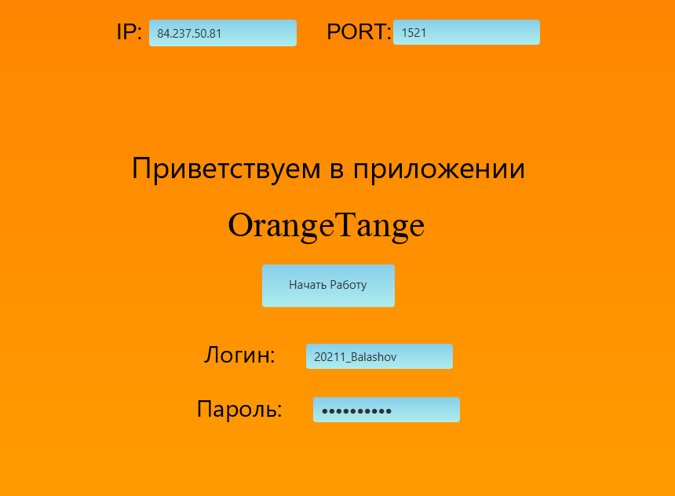

1. Меню:

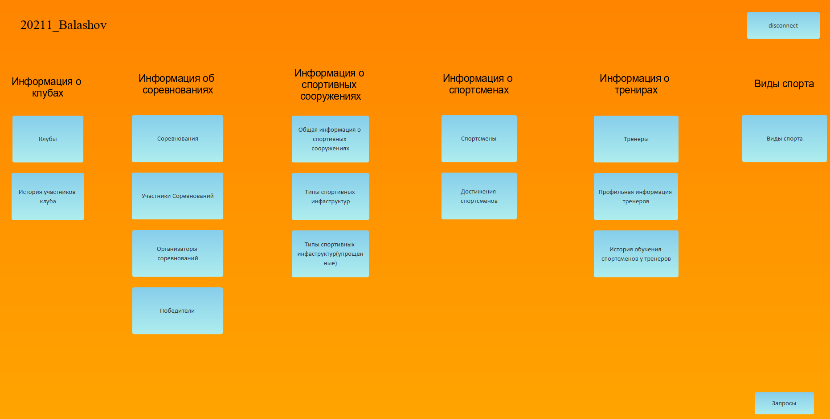

1. Клубы:

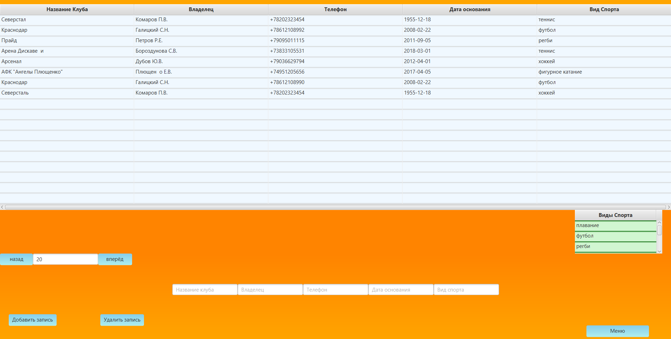

1. История участников клуба:

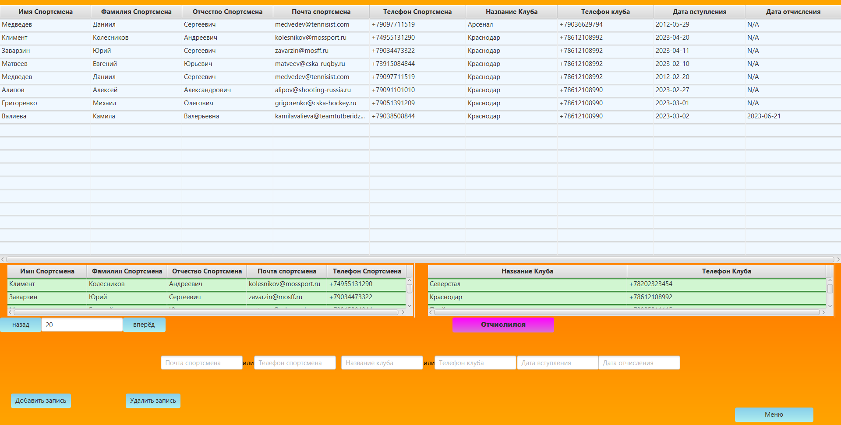

1. Соревнования:

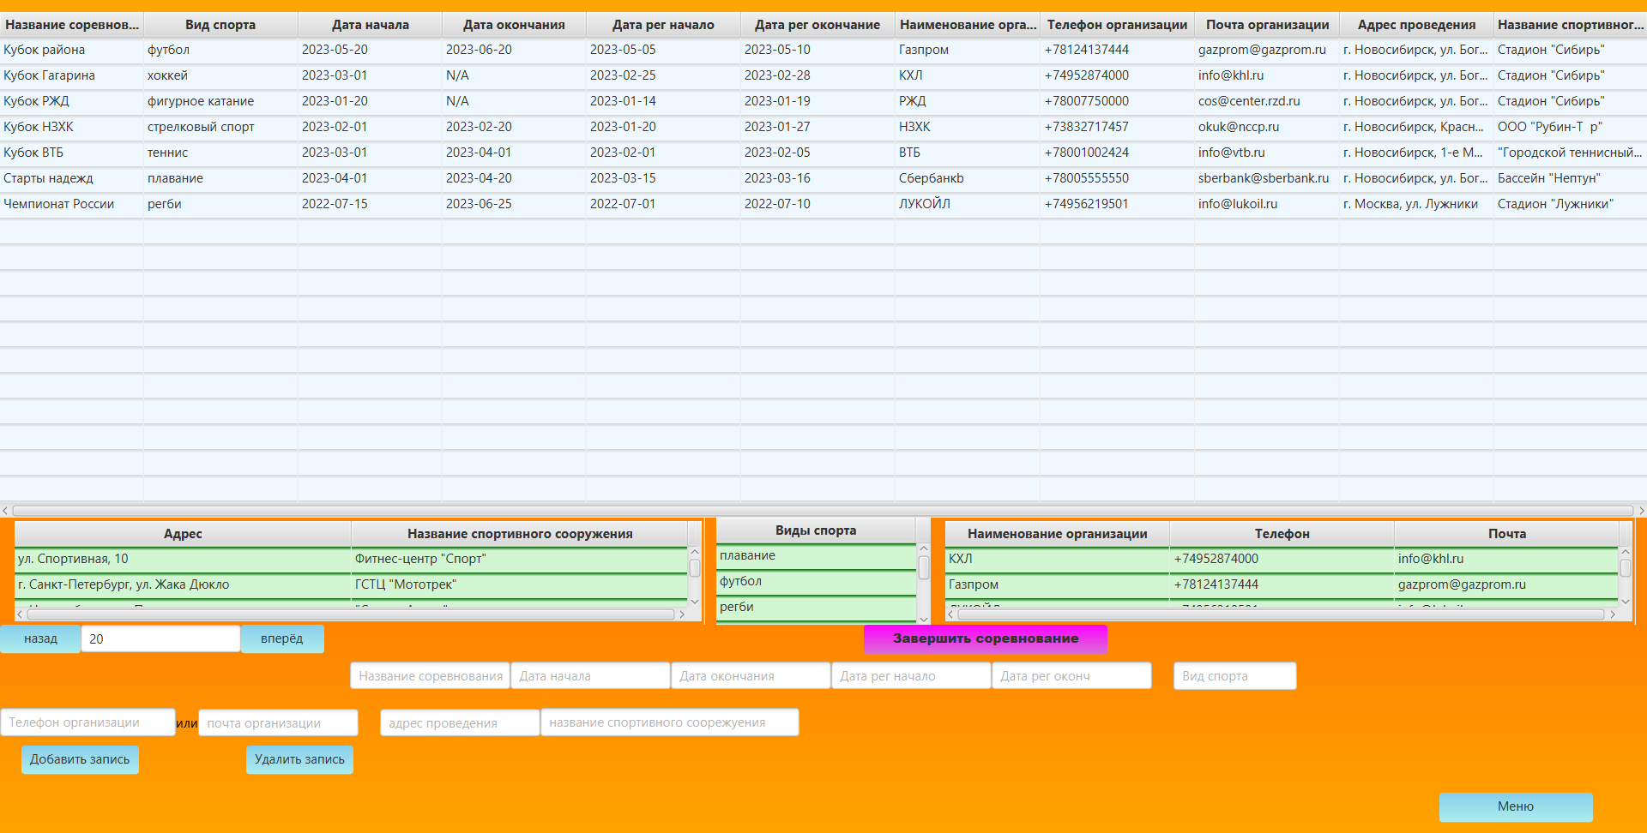

1. Участники соревнований:

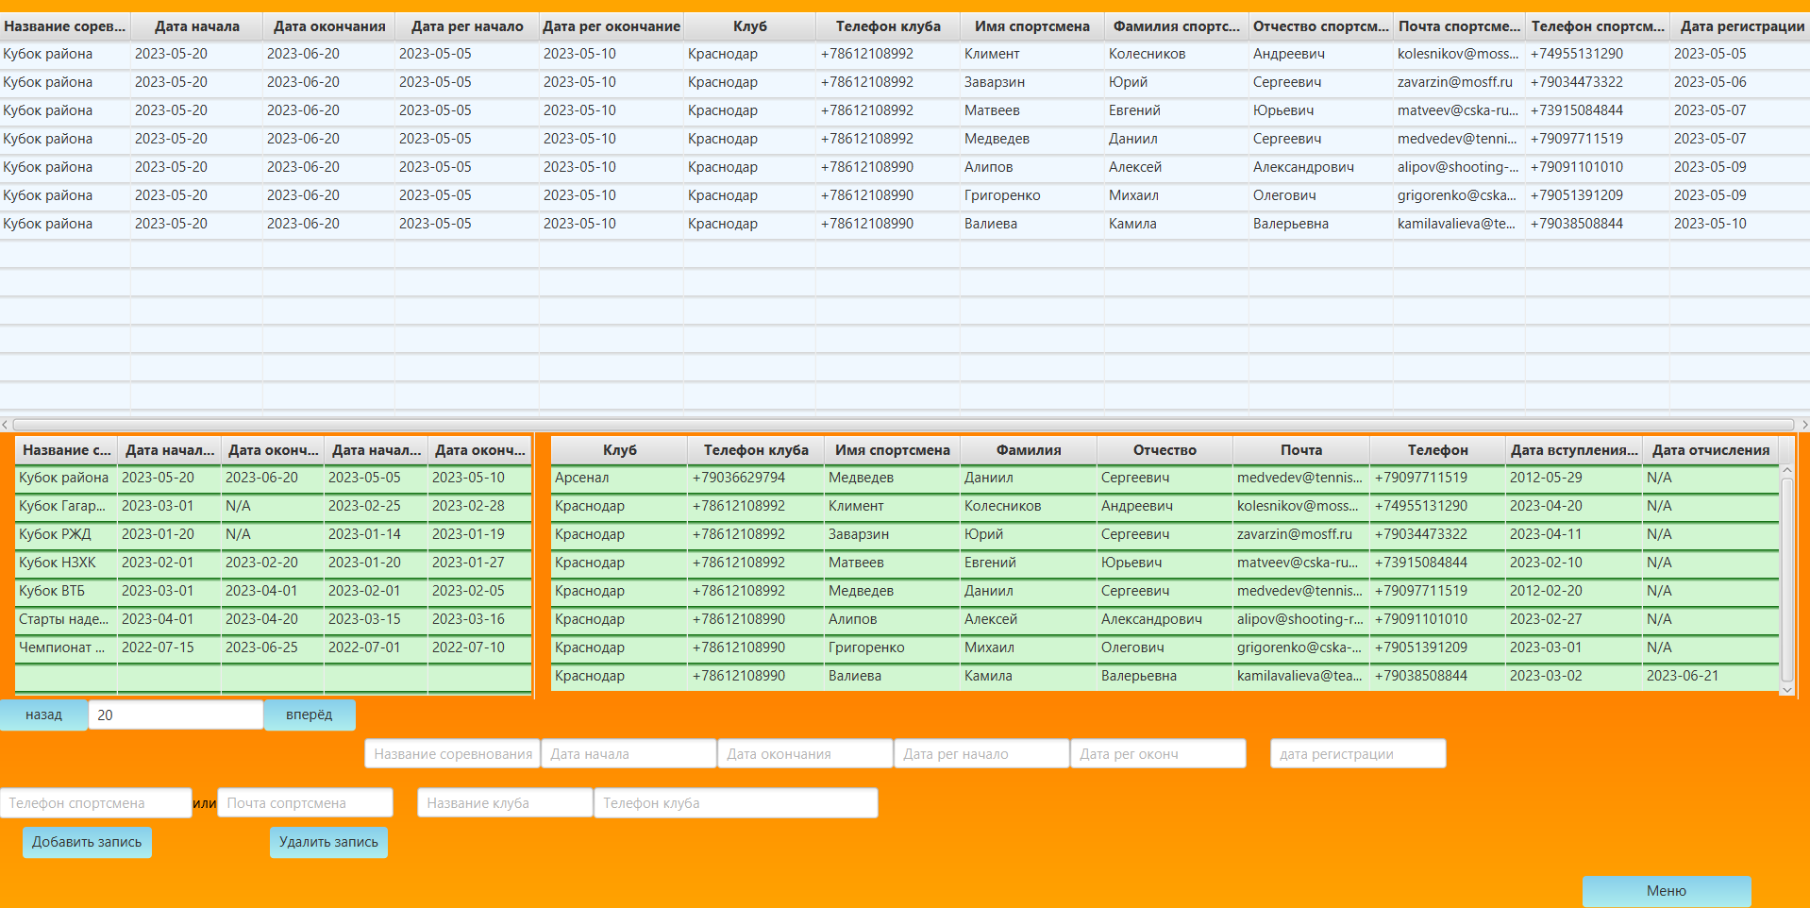

1. Организаторы:

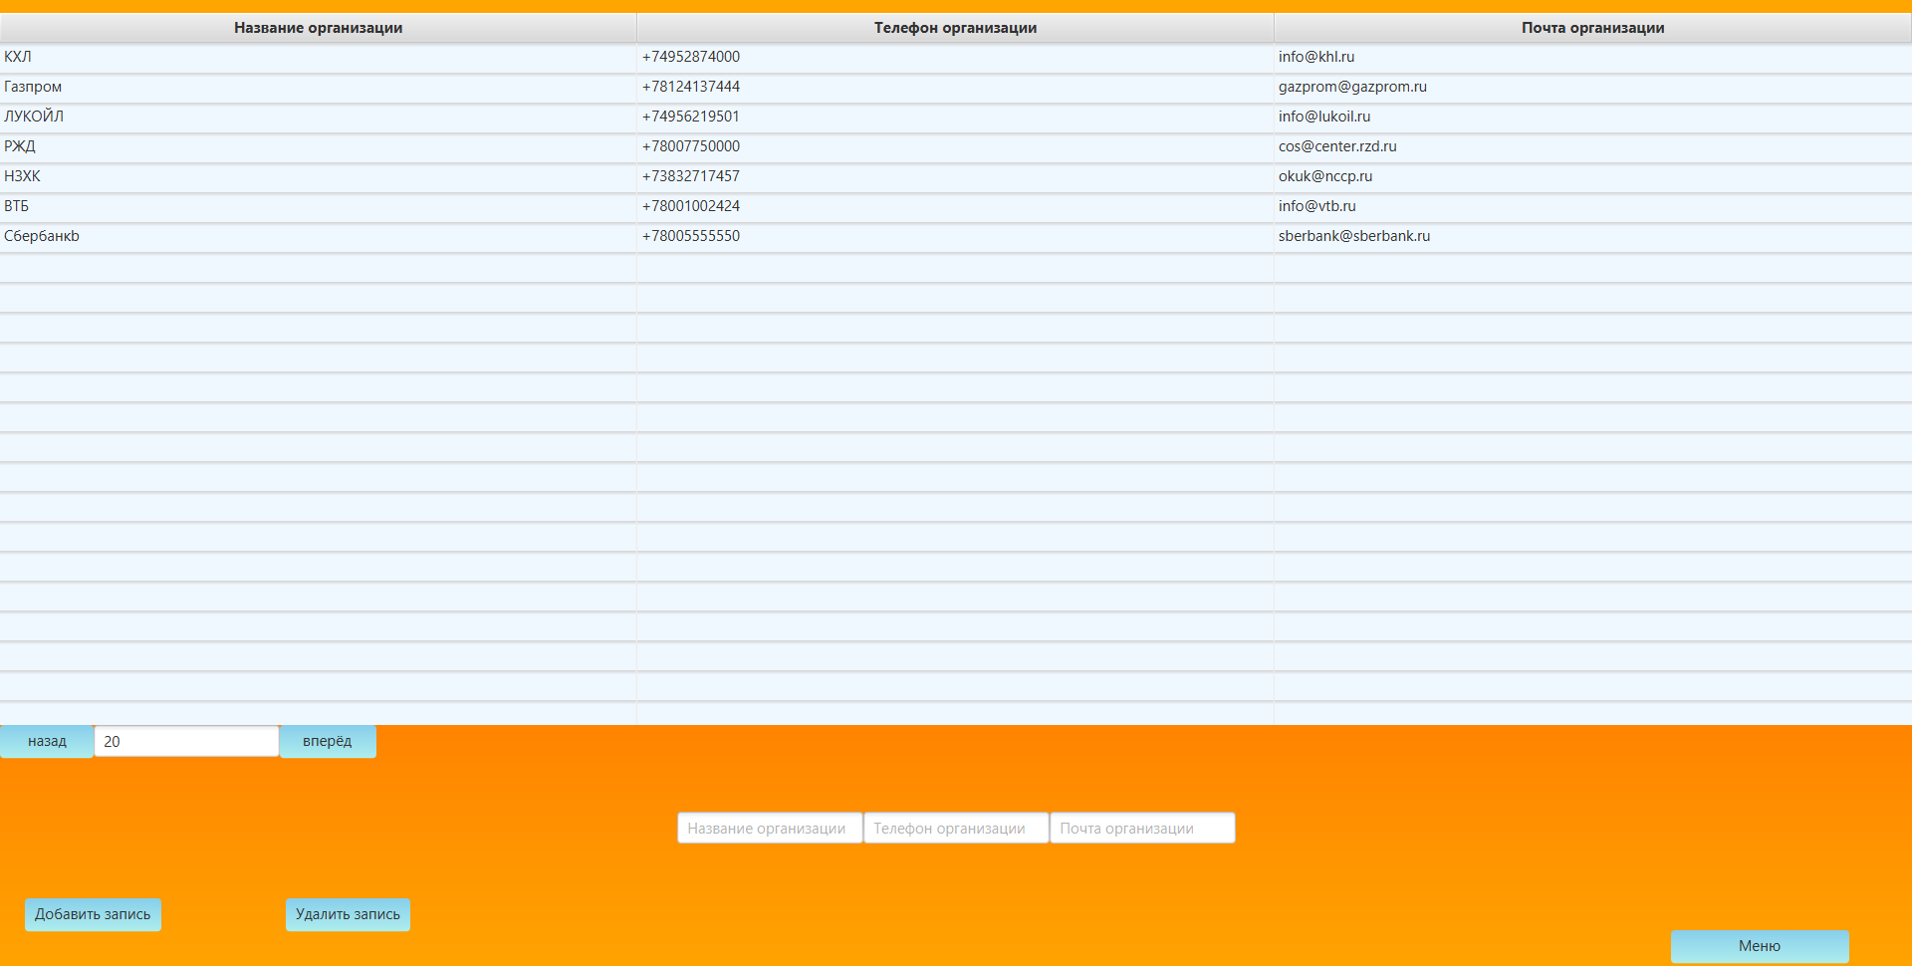

1. Победители соревнований:

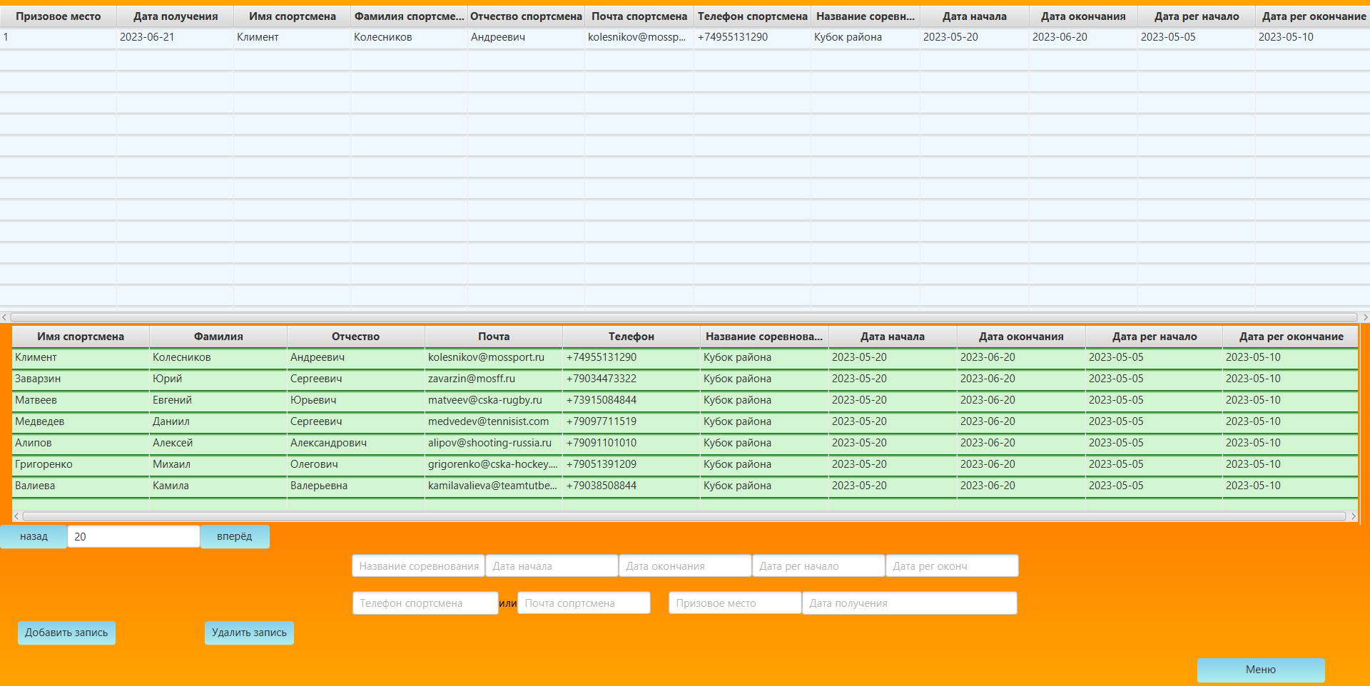

1. Информация о спортивных сооружениях:

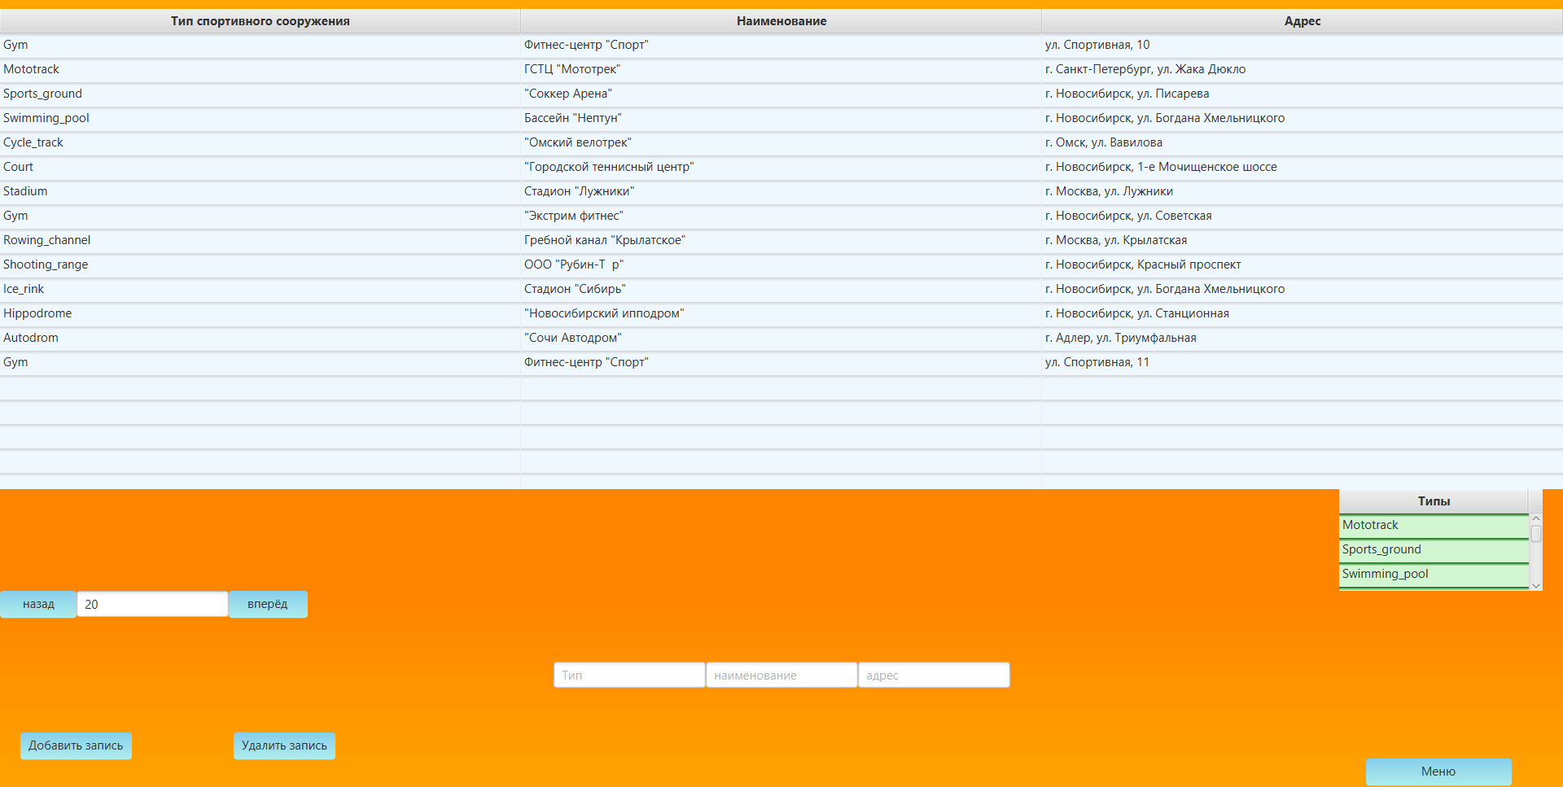

1. Типы спортивных инфраструктур

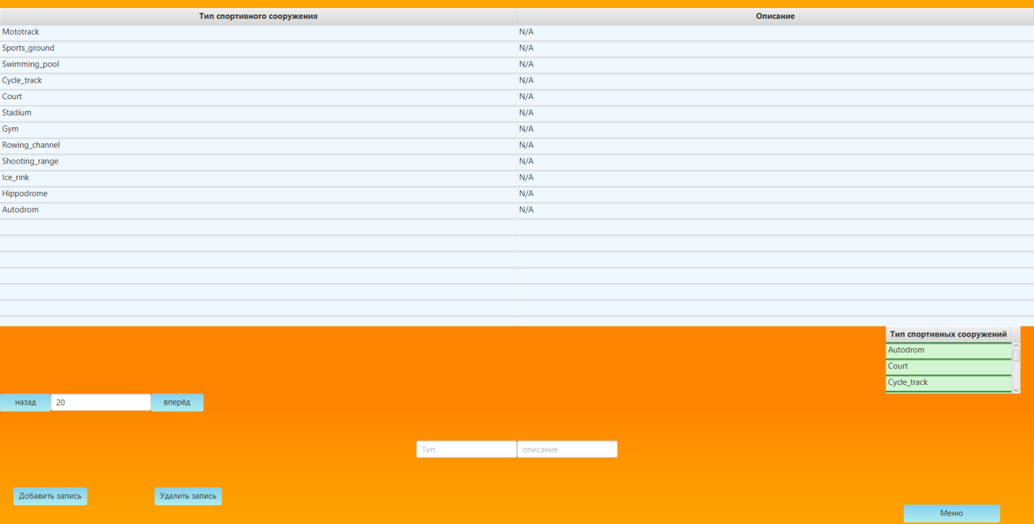

1. Типы спортивных инфраструктур(упрощенные)

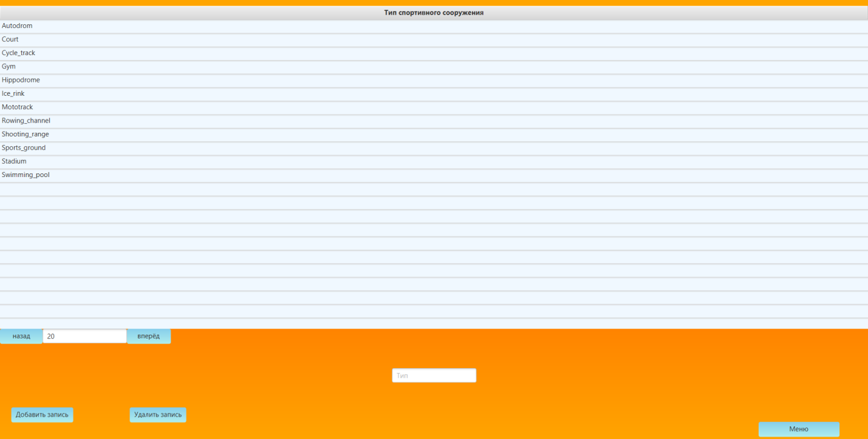

1. Спортсмены:

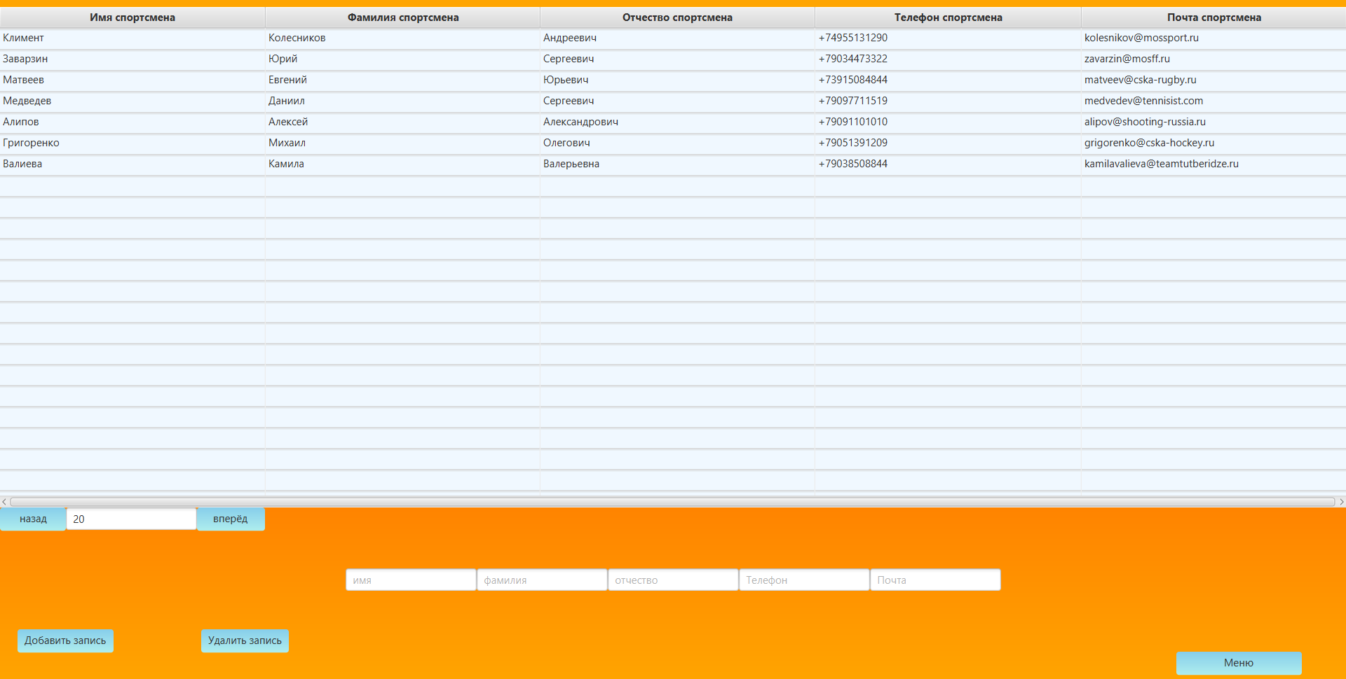

1. Достижения спортсменов:

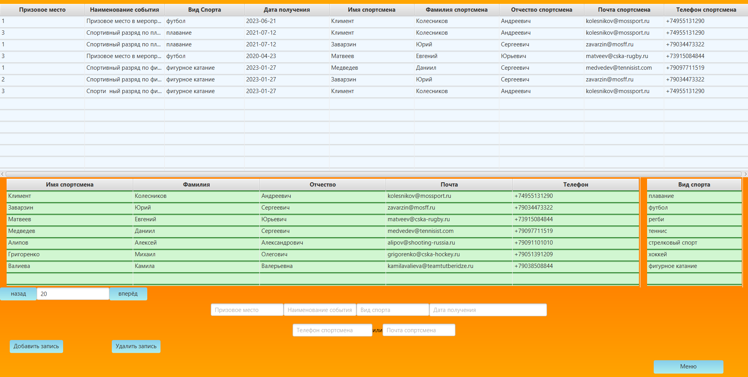

1. Тренеры:

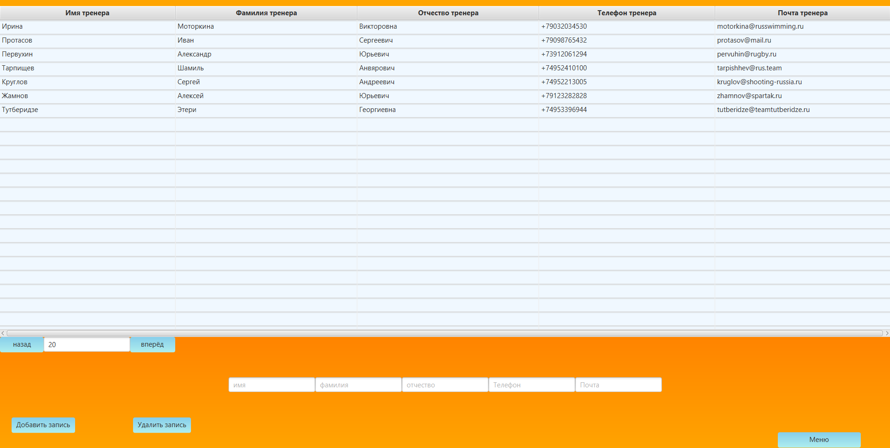

1. Профильная информация тренеров

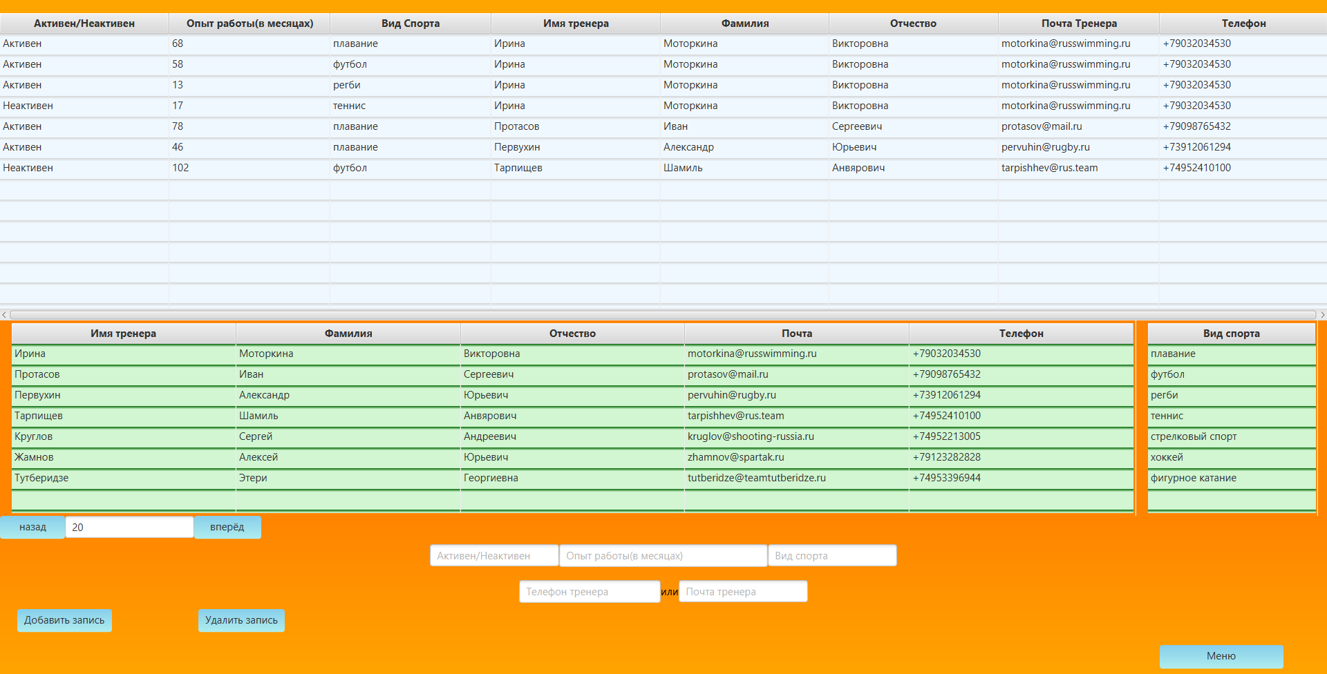

1. История обучения спортсменов у тренеров

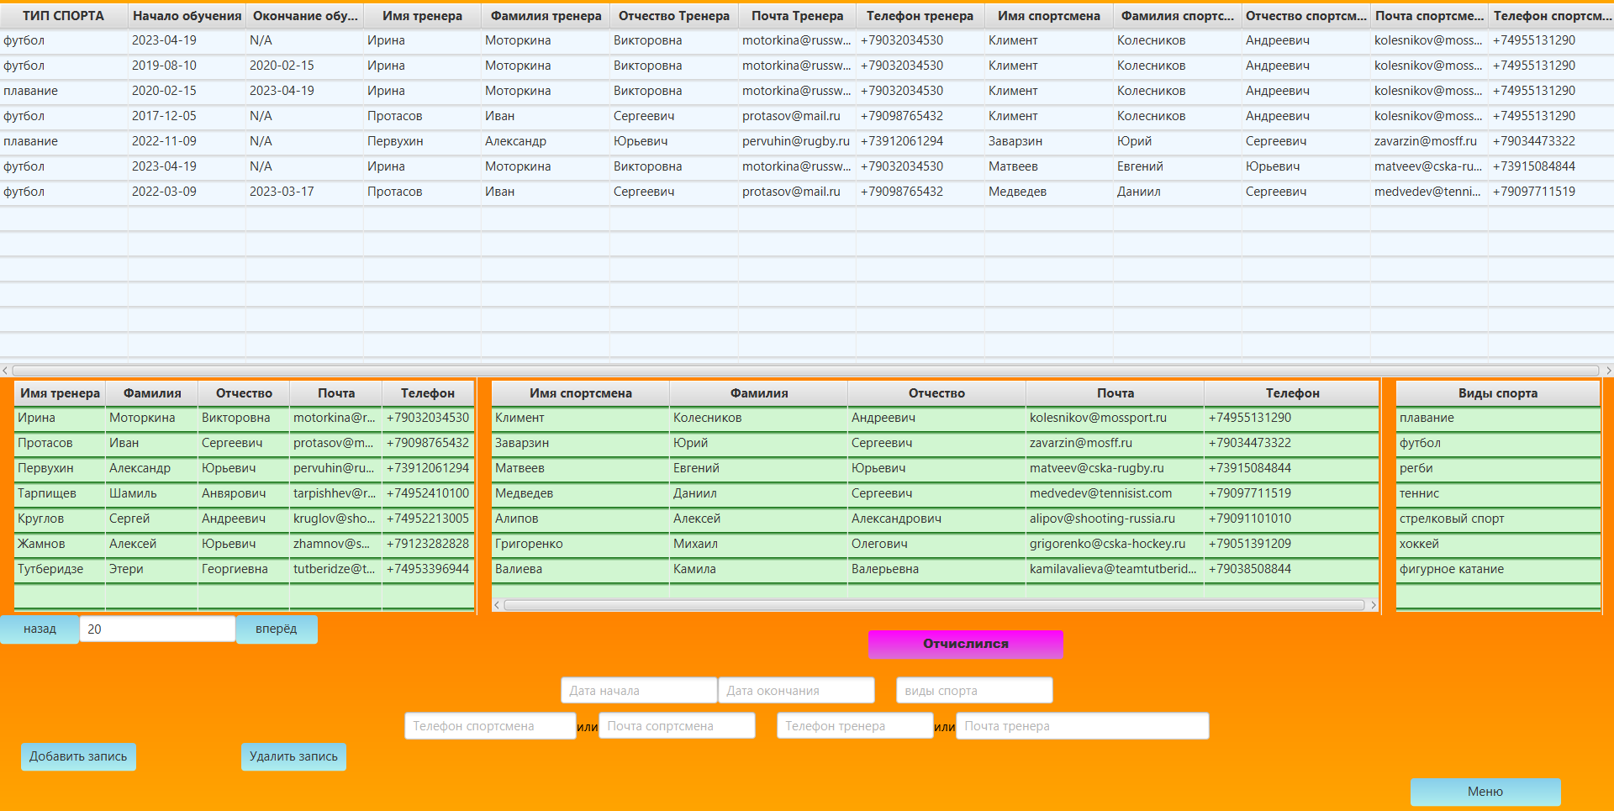

1. Виды спорта

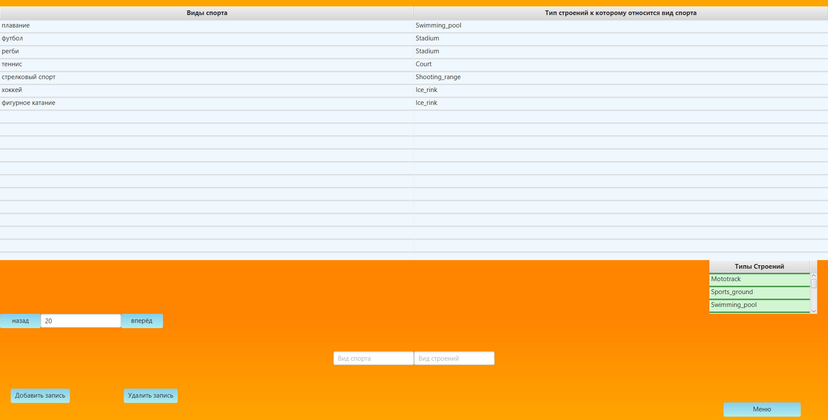

**Заключение**

В результате выполнения проекта была разработана структура базы данных, которая включает в себя инфологическую модель задачи, схему таблиц и SQL скрипты для создания БД на стороне сервера. Также были написаны SQL запросы для работы с базой данных в соответствии с представленными требованиями.

Были реализованы триггеры и хранимые процедуры на языке PL/SQL, которые обеспечивают выполнение запросов в автоматическом режиме и обеспечивают целостность данных.

Наконец, была разработана клиентская часть приложения в виде форм для ввода, удаления, редактирования, отображения таблиц, однако не был реализован поиск данных по запросам. Клиентская часть написана на высокоуровневом языке программирования java c помощью инструмента javafx. Данное приложение позволяет эффективно работать с базой данных из интерфейса пользователя.

Все выполненные работы соответствуют требованиям, предъявляемым к проекту, и готовы к использованию в практических условиях.